BAB I
PENDAHULUAN
- Latar Belakang
Pada hakikatnya, desain mempunyai pengertian yaitu upaya manusia dalam memecahkan masalah yang dihadapinya sehari-hari dengan mempertimbangkan faktor-faktor penentu yang selalu berupaya dan bertambah seiring dengan berkembangnya kebutuhan, daya pikir, teknologi, tingkat pendidikan dan kebiasaan-kebiasaan sosial. Adanya upaya manusia untuk mencari pemecahan yang dihadapinya sehari-hari tentunya membutuhkan teknik tersendiri untuk menemukan solusi atau jawaban dari permasalahan itu.”(Said, 2006:13)
Poster adalah gambar pada selembar kertas berukuran besar yang digantung atau ditempel di dinding atau permukaan lain. Poster berguna sebagai alat untuk menginklankan sesuatu, sebagai alat propaganda dan protes, serta maksud-maksud lain untuk menyampaikan pesan. Titik awal kemunculan poster adalah ditemukannya teknik litografi (cetak) dan kromatografi (pewarnaan) pada akhir tahun 1780-an. Pada pertengahan abad 19 (tahun 1800-an) poster mulai banyak dibuat di Eropa. Pada tahun 1866 Julius Cheret membuat 1000-an jenis poster untuk promosi pameran, pertunjukan teater, dan produk-produk lain di Paris.
Berdasarkan pengamatan sepintas terhadap karya-karya desain poster yang dihasilkan oleh siswa di lingkungan sekolah SMA, terkhusus untuk karya-karya desain poster yang dihasilkan, tentunya sangat beraneka ragam dan masing-masing memiliki keunikan tersendiri. Fenomena inilah yang rasa keingintahuan dalam bagi penulis untuk mengetahui tentang bagaimana siswa menerapkan prinsip dan unsur desain dalam menghasilkan sebuah desain grafis, khususnya desain poster dan tentang bagaimana kecenderungan siswa dalam menggunakan unsur-unsur atau aspek estetik desain terhadap sebuah desain poster.
1
Pada dasarnya desain poster yang menekankan fungsi tanpa keindahan/estetika akan kehilangan daya tarik dan dapat mengurangi tingkat komunikatifnya. Jika dianalogikan dengan makanan, maka unsur-unsur tersebut bisa dianggap sebagai resep (bahan dan bumbu) masak. Begitu pula desain poster, tidak semua karya desain menampung semua unsur-unsur desain poster tersebut. Mungkin hanya satu atau beberapa unsur yang diprioritaskan. Jika semua unsur-unsur tersebut tampil sama kuatnya memunkinkan sasaran untuk khalayak tidak bernilai komunikatif. Hal inilah yang kemudian sering menjadikan desain yang dihasilkan akan terkesan sia-sia karena tidak memenuhi target sebelumnya terutama dalam hal ketersampaian pesan dari desain poster tersebut.
Dari faktor yang dikemukakan di atas, yang menjadi tujuan awal dilakukannya penelitian ini adalah bagaimana siswa menerapkan prinsip estetis dan unsur-unsur visual desain pada desain poster dalam mata pelajaran seni rupa dengan harapan ke depannya akan melahirkan karya-karya poster siswa lebih kreatif. Tentunya peningkatan kualitas dari segi desain, akan melahirkan desainer-desainer yang handal sekaligus mengangkat nama SMA Negeri 1 Soppeng Riaja Kabupaten Barru, dikalangan SMA lainnya dan masyarakat luas.
Masyarakat kita dewasa ini, penuh dengan keinginan dan harapan untuk menyongsong hari depan yang lebih baik. Perubahan-perubahan yang terjadi dalam masayarakat sebagian disebabkan karena pengaruh pendidikan. Jadi dengan meningkatnya usaha pendidikan, akan dapat mempengaruhi dan memperbaharui tata hubungan hidup masyarakat secara keseluruhan.
Pendidikan selalu mendorong dan menciptakan pengetahuan, keterampilan mendesain poster, sikap dan nilai–nilai baru bagi setiap manusia dalam masyarakat. Jelasnya bahwa pendidikan merupakan bagian integral dari kehidupan masyarakat modern. Sedangkan poster merupakan alat komunikasi
Visual yang digunakan dalam mengiklankan sesuatu untuk diketahui agar konsumen mudah mengerti apa yang diiklankan. Selain itu mendesain poster tidak lepas dari mengasa kemampuan kreativitas anak atau siswa itu sendiri.
Keterampilan mendesain poster merupakan kemampuan khusus untuk mewujudkan ide dan keinginan dalam melaksanakan suatu kegiatan yang berguna bagi dirinya dan bagi orang banyak. Dalam melaksanakan suatu kegiatan yang berguna bagi dirinya dan bagi orang banyak. Dalam pembinaan keterampilan poster berarti menerapkan suatu pengetahuan secara tepat dan cepat. Oleh karena itu pembinaan keterampilan dalam mendesain poster hendaknya ditujukan pada usaha mengembangkan kemampuan anak didik dan bagi masyarakat, bangsa dan negara.
Berdasarkan uraian tersebut, maka penulis bermaksud untuk mengadakan penelitian dengan mengangkat judul pembelajaran desain poster bagi siswa kelas XI IPA SMA Negeri 1 Soppeng Riaja Kabupaten Barru. Dengan adannya pembelajaran desain poster ini, diharapkan para siswa memperoleh kemampuan dalam berkreasi seni, khususnya siswa kelas XI IPA SMA Negeri 1 Soppeng Riaja Kabupaten Barru.
- Rumusan Masalah
Berdasarkan latar belakang di atas, dapat dirumuskan permasalahannya sebagai berikut:
- Bagaimanakah pembelajaran desain poster bagi siswa kelas XI IPA SMA Negeri 1 Soppeng Riaja Kabupaten Barru?
- Alat dan bahan apa saja yang digunakan dalam pembelajaran desain poster bagi siswa kelas XI IPA SMA Negeri 1 Soppeng Riaja Kabupaten Barru?
- Faktor-faktor apa saja yang menjadi pendukung dan penghambat dalam pembelajaran desain poster bagi siswa kelas XI IPA SMA Negeri 1 Soppeng Riaja Kabupaten Barru?
- Tujuan Penelitian
Tujuan yang ingin dicapai dalam penelitian ini adalah:
- Untuk mengetahui bagaimana pembelajaran desain poster bagi siswa kelas XI IPA SMA Negeri 1 Soppeng Riaja Kabupaten Barru.
- Untuk mengetahui alat dan bahan yang digunakan dalam proses pembelajaran desain poster bagi siswa kelas XI IPA SMA Negeri 1 Soppeng Riaja Kabupaten Barru.
- Faktor p enunjang dan penghambat dalam pembelajaran desain poster bagi siswa kelas XI IPA SMA Negeri 1 Soppeng Riaja Kabupaten Barru.

- Manfaat Penelitian
Hasil Penelitian ini diharapkan dapat bermanfaat :
- Sebagai bahan acuan bagi guru di sekolah untuk merancang program pengajaran seni rupa khususnya materi ajar desain poster.
- Diharapkan menjadi masukan bagi siswa kelas XI IPA SMA Negeri 1 Soppeng Riaja Kabupaten Barru.
- Memberikan sumbangan penelitian dan informasi dalam upaya meningkatkan mutu pendidikan seni rupa dalam hal ini pokok bahasan Desain Poster di kelas XI IPA SMA Negeri 1 Soppeng Riaja Kabupaten Barru.
- Sebagai bahan perbandingan dan referensi khususnya bagi peneliti lain yang mengkaji masalah yang relevan.
- Dapat meningkatkan kualitas, pembinaan kreativitas serta memperluas wawasan berapresiasi terhadap pembelajaran desain poster.
- Sebagai media belajar perbandingan dan referensi khususnya bagi peneliti lain yang mengkaji masalah yang relevan.
BAB II
TINJAUAN PUSTAKA DAN KERANGKA PIKIR
- Tinjauan Pustaka
Untuk memberikan pengertian tentang proses pembelajaran desain poster bagi siswa kelas XI IPA SMA Negeri 1 Soppeng Riaja Kabupaten Barru, maka terlebih dahulu perlu dijelaskan tentang pengertian pembelajaran, desain dan poster.
- Pengertian Pembelajaran
Kata pembelajaran merupakan kata kerja yaitu melakukan suatu perbuatan. Jadi, menurut Kamus Besar Bahasa Indonesia pembelajaran adalah proses, cara, pembuatan menjadikan orang atau makhluk hidup belajar (Depdiknas, 2008 : 23)
Menurut pengertian secara psikologi, belajar merupakan suatu proses perubahan yaitu perubahan dalam tingkah laku sebagai hasil dari interaksi dengan lingkungannya dalam memenuhi kebutuhan hidupnya. Jadi pengertian belajar didefinisikan sebagai berikut:“belajar adalah proses usaha yang dilakukan individu untuk memperoleh suatu perubahan tingkah laku yang baru secara keseluruhan, sebagai hasil pengalaman individu itu sendiri dalam berinteraksi dengan lingkungannya” (Slameto, 1988: 2)”.

Suatu kegiatan pembelajaran berlangsung pada saat guru menyajikan bahan pembelajaran yang didalamnya melibatkan berbagai macam komponen yang dapat menunjang kelancaran proses pembelajaran seperti siswa, tujuan pembelajaran, materi pelajaran, metode, alat, kegiatan belajar mengajar dan evaluasi.
Tujuan pembelajaran merupakan maksud atau sasaran pembelajaran yang dihubungkan dengan suatu pernyataan yang melukiskan suatu perubahan pada diri siswa setelah menyelesaikan suatu pengalaman belajar tertentu. Kesimpulanya adalah Pembelajaran yaitu proses usaha yang dilalakukan manusia untuk mendapatkan pengetahuan sebagai hasil pengalaman, pelajaran ini berlangsung ketika guru sedang memberikan suatu pengetahuan yang berbagai macam komponen, tujuan pembelajaran ialah untuk memperoleh pengetahuan yang lebih mendalam lagi.
6
- Pengertian Desain Poster
Desain ialah pola rancangan yang menjadi dasar pembuatan suatu benda buatan. Desain dibuat di atas kertas ataupun alas gambar lainya misalnya, di atas tanah tetapi sering pula cukup tergambarkan di dalam pikiran saja. Satu hal yang pasti ialah bahwa desain dihasilkan melalui berbagai pertimbangan sehingga berdasarkan desain yang dituangkan di atas kertas atau alas gambar lain itu, orang lain dapat secara jelas menangkap maksudnya dan kemudian mengerjakan pembuatan benda yang dimaksud.
Dari uraian tersebut di atas dapat disimpulkan bahwa:
- Desain merupakan bentuk rumusan dari suatu proses pemikiran.
- Desain yang dituangkan dalam wujud gambar merupakan pengalihan gagasan konkrit dari sang perancang kepada orang lain.
- Setiap benda buatan mengungkapkan penampilan desain. “(Atisah Sipahelut Petrussumadi, 1991;9)”

Menurut Kamus Bahasa Indonesia, dalam umum bahasa indonesia edisi 3”(Badudu:335)” dikemukakan bahwa, desain adalah rancangan bentuk, model dan pola.

Unsur-unsur yang perlu diperhatikan dalam penyusunan desain.
- Tujuan dan fungsi. Suatu bentuk barang berupa apa saja dibuat atau diwujudkan dengan tujuan tertentu. Tidak mungkin terjadi pembuatan suatu barang tanpa di rencanakan kegunaanya.
- Sarana dalam pembuatan desain adalah segala macam kebutuhan yang diperlukan, sarana tersebut meliputi:
- Bahan. Pembuatan suatu desain memerlukan bermacam-macam bahan sesuai dengan desain yang dibuat.
- Alat perkakas ini untuk goresan sebagai perencanaan berupa pensil, pulpen, dan sebagainya.
- Biaya, adalah salah satu sarana yang paling utama, sebab tanpa biaya, sarana-sarana yang lain sulit diadakan.
- Pengertian Poster
Poster adalah gambar pada selebar kertas berukuran besar yang digantung atau ditempel di dinding atau permukaan kain. Poster merupakan alat untuk mengiklankan sesuatu, sebagai alat propaganda, dan protes serta maksud-maksud lain untuk menyampaikan pesan. Selain itu, poster juga dipergunakan secara perorangan sebagai sarana dekorasi yang murah meriah terutama pada anak muda “(www.en Wikipedia. Org).
Pengertian lain menjelaskan bahwa poster adalah iklan atau pengumuman yang diproduksi secara massal. Poster pada umumnya dibuat dengan ukuran besar di atas kertas untuk display kepada khalayak. Sebuah poster biasanya berisi gambar ilustrasi dengan warna-warna yang indah dan beberapa tes atau memuat trademark. Sebuah poster biasanya berguna secara komersial untuk mengiklankan suatu produk, suatu kegiatan pendidikan, acara entertainment, even-even tertentu, maupun sebagai alat propaganda. Namun, banyak juga poster yang dibuat hanya untuk tujuan seni maupun hiasan. “(www.en Encarta.org,edisi 2004)”.
Dari kedua defenisi tersebut di atas, jelaslah bahwa poster adalah salah satu bagian seni grafis yang memiliki gaya, aliran, maupun trend tersendiri yang tidak lepas dari tingkat penguasaan kreatifitas serta gaya hidup dari suatu zaman. Oleh karena itu poster dibuat untuk menyampaikan pesan atau imformasi, maka poster menjadi elemen dalam desain komunikasi visual. Untuk mencapai keberhasilan sebuah desain poster tentu diperlukan berbagai macam pertimbangan dalam penyampaian pesan. Di bawah ini beberapa syarat poster secara umum antara lain: a) Mudah dilihat, b) Menarik dan berwarna,c) Terstruktur,d) Komunikatif dan informatif, e) Mudah dipahami dan, f) Menggunakan kalimat yang jelas”(Arnold Suasana,2006:23).”
- Jenis-Jenis Poster
  - Berdasarkan bentunya
Berdasarkan bentuknya, desain poster dapat dibedakan menjadi 3, yaitu poster teks, poster bergambar, dan poster gabungan antara teks dan gambar (Poster propaganda, poster kampanye, dan poster film. Untuk lebih jelasnya berikut ini dijelaskan pengertian beserta contoh masing-masing poster yang dimaksud

- Poster Teks
Salah satu jenis poster yang paling tua yaitu poster teks. Sebagaimana dengan namanya, poster teks mengutamakan teks sebagai informasi, tetapi biasanya juga elemen-elemen gambar seperti simbol, gambar, atau ornamen lain.”(Kusrianto,2007:339)”
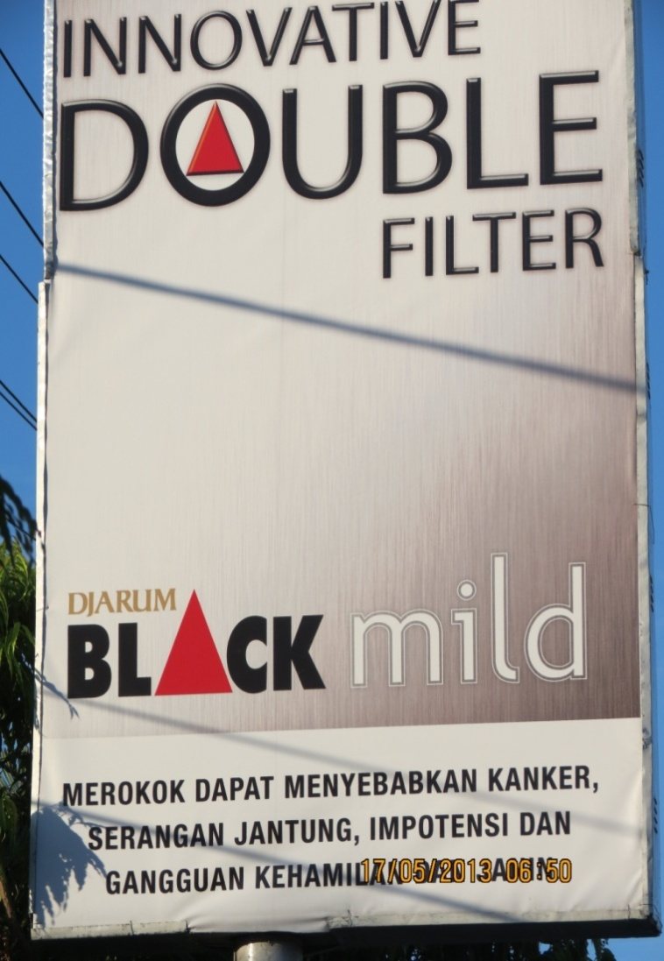
Berikut ini salah satu contoh poster teks

Gambar 1. Contoh Poster Teks
(Dokumentasi:Amiruddin, Maret 2013)

- Poster Bergambar
Sebagimna dengan namanya poster bergambar adalah lebih dominan yang muncul yaitu gambar dibanding dengan unsur tek. Pada akhir abad ke 17, yang disebut sebagai awal modern, ada dua pemicu perkembangannya produksi poster. Pertama, semakin majunya teknologi percetakan. Kedua, dimulainya era industrialisasi dalam skala besar dengan terjadinya revolusi industeri di Prancis yang menyebabkan diperlukannya sarana iklan menggunakan poster yang lebih mengutamakan gambar. “(Kusrianto,2007:340)”.
Berikut ini salah satu contoh poster bergambar
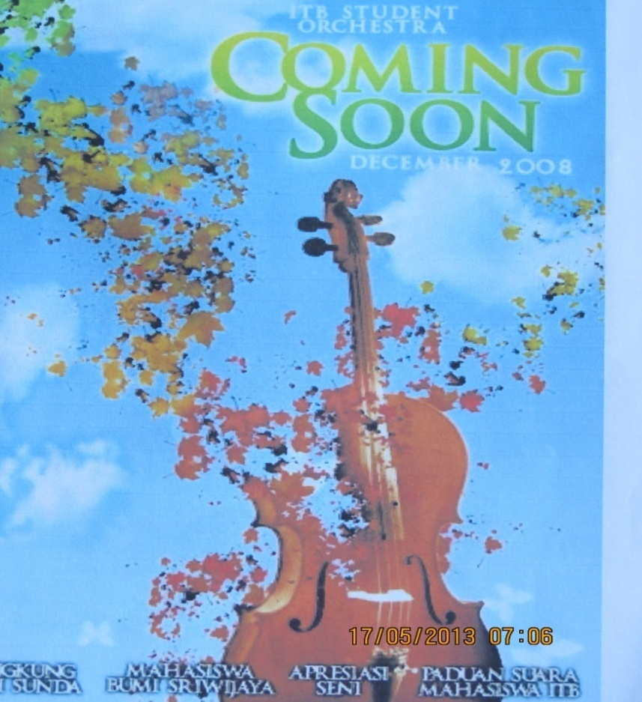
Gambar 2. Contoh Poster Bergambar
(Sumber:Skripsi Alim: 2009)

- Poster Gabungan
Secara sepintas, poster ini hampir dengan poster bergambar. Namun poster gambar lebih dominan oleh unsur visual berupa gambar dibandingkan dengan unsur teks. Jenis poster ini merupakan hasil penggabungan antara unsur-unsur visual berupa teks dan gambar / ilustrasi. Kedua unsur visual yang digunakan tidak selamanya divisualkan sama kuatnya, terkadang unsur visual teks divisualkan lebih dominan dan unsur gambar sebagai pendukung. Begitu pula dengan sebaliknya, unsur gambar yang lebih dominan dan unsur teks sebagai pendukung dalam menyampaikan suatu pesan. ”(Kusrianto,2007:341)”
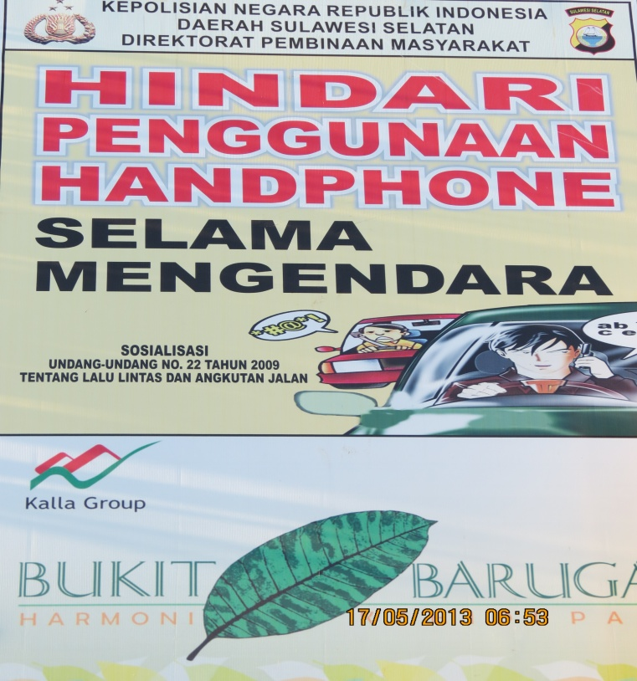
Berikut ini adalah bagian dari poster gabungan

Gambar 3. Contoh Poster Propaganda
(Dokumentasi: Amiruddin, Juni 2013)
    - Poster Propaganda
Poster propaganda berfungsi sebagai ajakan, atau himbauan kepada masyarakat untuk bergabung pada kelompok tertentu. Biasanya poster propaganda berisikan gambar seorang tokoh, simbol dengan menggunakan teks yang tidak terlalu banyak sehingga maksud dari poster tersebut mudah dicerna dan dipahami” (Kusrianto,2007:342)”.
Berikut ini salah satu contoh poster propaganda.
Gambar 4. Contoh Poster Propaganda
(Sumber:Commons.wikimedia.org)
    - Poster Kampanye
Sejak munculanya Negara demokrasi yang menyerakan keputusan mengenai kepemimpinan kepada rakyat, poster kampanye digunakan sebagai alat untuk mencari simpati dan dukungan dari calon pemilih pada pemilihan umum. Hingga kini, poster kampanye selalu muncul pada setiap kesempatan menjelang dilakukan pemilihan kepala daerah maupun kepala Negara atau presiden RI.
”(Kusrianto,2007:344).
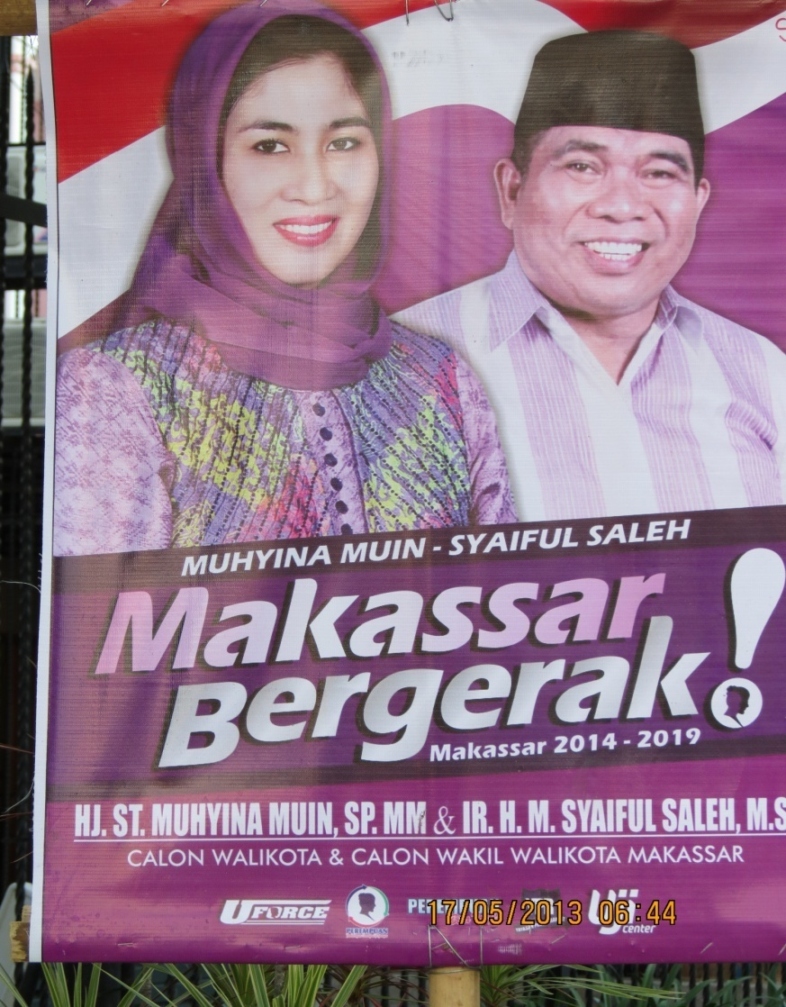
Berikut ini salah satu contoh poster kampanye.

`

Gambar 5. Contoh Poster Kampanye
(Dokumentasi:Amiruddin, Maret 2013)
    - Poster film
Saat ini para pemilik industri perfileman sangat memanfaat-kan poster untuk mempopulerkan film-filmnya. Hingga kini, diperlukan desainer-desainer terbaik disewa untuk membuat karya-karya untuk mempromosikan film. Publik pun sangat menyenangi poster yang rata-rata sangat menarik, sehingga poster film memiliki potensi nilai jual yang cuku tinggi.”(Kusrianto,2007:349)”
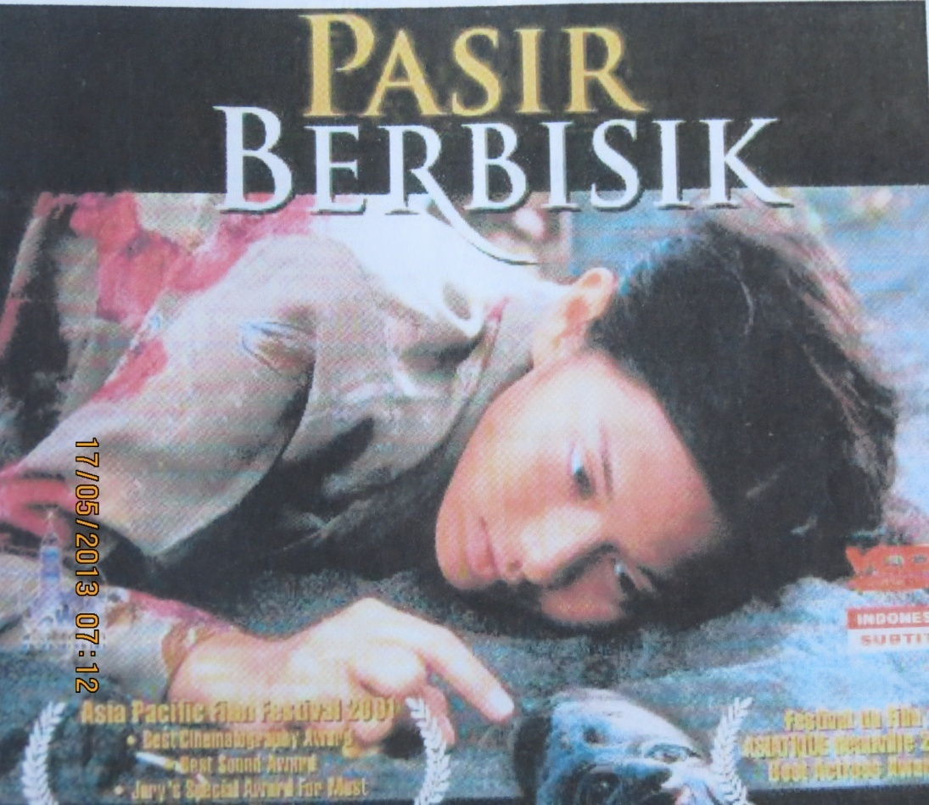
Berikut ini salah satu contoh poster film.

Gambar 6. Contoh Poster Film
(Sumber:Wikipedia org-wiki-desain grafis poster.org)

  - Fungsi Poster

- Segi Penempatan
Dari segi penempatan desain poster dapat dibedakan menjadi dua macam antara lain:

- Poster dalam, yaitu poster yang digunakan/diletakkan dalam suatu ruangan tertutup (Indoor)
- Poster luar, yaitu poster yang ditempelkan atau diletakkan biasanya diatas ruangan (Outdoor).

- Segi tujuan
Ditinjau segi tujuan, desain poster dapat dikategorikan dalam dua bagian, antara lain.

- Poster sosial yaitu untuk mendukung program-program yang direncanakan
- Poster komersial yaitu poster yang berisikan pesan menawarkan produk untuk membujuk orang supaya mengambil keputusan/ membeli.

  - Karakter Poster
Untuk membuat sebuah desain poster, selain harus memperhatikan unsur-unsur dan prinsip-prinsip desain poster juga harus mengetahui karakter dari desain poster yang akan dibuat. Hal ini dmaksudkan agar pesan yang ingin disampaikan lewat poster yang dapat dicerna oleh khalayak.

Berikut ini beberapa krakter desain poster, antara lain:
- Dapat menjangkau khalayak sasaran hetorogen
- Mempunyai frekuensi tinggi sehingga dapat dilihat berkali-kali
- Cepat memperoleh perhatian
- Adanya kesatuan yang harmonis antara unsur-unsur penyusunan poster seperti unsur teks verbal headline, bodycopy, caption (keterangan gambar). Unsur rupa/visualnya (ilutrasi/elemen desain).
- Memberikan kejutan sehingga menarik perhatian, biasa dicapai dengan kontras warna, ilustrasi, bentuk hurup dan komposisi
“(Alim,2009;52)”

  - Prinsip Perancangan (desain) Poster
Dalam membuat sebuah desain terdapat beberapa aspek yang harus diperhatikan oleh seorang desainer. Selain komponen-komponen desain, aspek-aspek dalam ilmu perancangan merupakan salah satu hal yang penting dalam menciptakan sebuah desain. Di samping itu, dalam membuat karya seni desain sebaiknya ditentukan terlebih dahulu jenis poster apa yang akan dibuat dan apa fungsi poster itu sendiri.
- Fungsi
Dalam pembuatan sebuah desain poster, langka yang perlu diperhatikan adalah fungsi desain yang akan dibuat. Hal ini akan dianggap penting mengingat banyaknya jenis desain poster. Fungsi prinsip perancangan desain poster itu sendiri sangat mempengaruhi keberhasilan sebuah desain terutama dalam hal penyampaian pesan.
Selanjutnya setelah fungsi desain poster telah ditentukan, desainer akan lebih mudah mengeksplorasikan ide-idenya sesuai dengan tema yang telah dibuat dan dengan tetap mempertimbangkan aspek-aspek estetik desain poster.(Alim,2009:60).
- Aspek Estetik Desain Poster
Berikut ini di jelaskan beberapa aspek-aspek estetis pada sebuah desain poster:
- Keseimbangan (Balance)
Keseimbangan diartikan dari kata Balance (bahasa Inggris, artinya: seimbang, tenang, sisa atau neraca). Dalam bidang seni rupa, balans dimaksudkan sebagai keseimbanagan.
Keseimbangan pada semua karya seni rupa/desain adalah karya yang komposisi unsur-unsurnya seimbang penempatan/tata letaknya, atau dapat pula dikatakan tidak berat sebelah penempatannya dalam suatu bidang atau ruang. Oleh karena itu, kesan berat suatu objek tentunya tidak dapat diukur dengan timbangan (neraca) tetapi hanya dapat dirasakan.”(Said,2006:66)”

- Kontras(Contrast)/ fokus
Kata kontras berasal dari contrast (bahsa Inggris) yang berarti perbedaan, perbandingan atau pertentangan. Jadi kontras berarti perbedaan atau pertentangan yang nyata antara dua hal keadaan.”(Said,2006:77)”.
Pengertian lain mengatakan bahwa kontras (contrast) adalah penekanan karena adanya perbedaan drastis/konfik pada komponen-komponen desain grafis, misalnya kontras warna hitan dan putih, kontras garis tebal dan tipis, kontras teks ukuran kecil dan besar.”(Hedratman,2006:35)”.

- Proporsi dan skala
Kata proporsi berasal dari kata proportion (bahasa inggris, artinya: bagian, ukuran, perbandingan). Proporsi adalah perbandingan ukuran antara bagian-bagian suatu benda. Prinsip proporsi biasa juga dikenal sebagai ‘low of relationship’ kaidah/hukum pertalian. Ketepatan proporsi menjadikan suatu karya akan terlihat indah atau bahkan dapat terlihat nyata/realistis.”(Said,2006:70)”.

- Irama (Rhythm)
Irama atau ritme berasal dari kata rhythm (bahasa Inggris, yang artinya pengulangan yang teratur). Irama atau ritme yang dimaksudkan dalam seni rupa adalah suatu komposisi dari satu atau beberapa objek yang teratur dan menerus. Istilah irama biasa kita dengar atau baca dalam bidang seni musik. Irama atau ritme dalam seni rupa adalah irama dari objek-objek yang tersusun sedemikian rupa sehingga menghasilkan sebuah karya seni rupa, seperti karya desain, lukisan, ilustrasi dan sebagainya.”(Said,2006:62)”.

- Kesatuan (Unity)
Kata kesatuan berasal dari kata unity (bahasa Inggris artinya: persatuan atau kesatuan). Unity adalah suatu prinsip penyusunan/ pengorganisasian unsur-unsur seni rupa sehingga menjadi satu kesatuan wujud yang memiliki harmonis/keselarasan antara bagian-bagian dengan keseluruhan. Kesatuan merupakan salah satu prinsip yang penting dalam membuat sebuah karya seni. Penerapan prinsip kesatuan inilah yang akan menampilkan kekompakan komposisi unsur-unsur yang menbetuk suatu karya seni rupa tanpa adanya kesatuan unsur-unsur dalam suatu komposisi maka, sebuah karya seni akan tampak berantakan.
Penyusunan unsur-unsur atau objek-objek menjadi satu kesatuan yang utuh dalam suatu komposisi merupakan tampilan kesatuan dari unsur-unsur tersebut yang saling mengisi dan melengkapi sehingga dapat memenuhi prinsip-prinsip keselarasan, keseimbangan, dan memiliki irama sesuai dengan tujuan fungsi desain yang dibuat.”(Said,2006:82)”.
  - Mata pelajaran desain poster
Pelajaran desain poster merupakan rangkaian dari mata pelajaran seni grafis yang terdapat dalam Kurikulum Tingkat Satuan Pendidikan (KTSP), atau Perangkat pembelajaran Seni Budaya Kelas XI IPA/IPS tahun ajaran 2012/2013. Dalam kurikulum ini dijelaskan dalam Rencana Pelaksanaan Pembelajaran, bahwa dalam pelaksanaan pembelajaran yaitu alokasi waktu 6 x 45 menit selama 3 kali pertemuan, dalam 1 kali pertemuan terdapat 2 jam atau 2 x 45 menit. Mata pelajaran seni grafis masuk dalam semester dua, pokok pembahasan atau dikenal dengan sekarang Standar Kompotensi Dasar yaitu mengapresiasikan diri melalui seni grafis, dan Merancang karya seni grafis dengan memanfaatkan tehnik dan corak diwilayah nusantara.
  - Faktor Penghambat dan Pendukung Pembelajaran di Sekolah
Berikut ini faktor-faktor yang dapat menghambat dan mendukung pelaksanaan pembelajaran desain poster di sekolah. Menurut (Slameto, 1988: 58-59), menetapkan adanya dua faktor yang sangat dominan mempengaruhi motivasi belajar, yaitu faktor internal dan faktor eksternal.

- Faktor Internal
Faktor internal adalah faktor pengaruh yang terdapat dalam diri sendiri yang dapat manghambat dan mendukung seseorang dalam melaksanakan aktivitas: minat, sikap, bakat, suasana emosional dan jenis kelamin.

    - Minat
Minat adalah kecenderungan yang tetap untuk memperhatikan dan mengenang beberapa kegiatan. Kegiatan yang diminati seseorang, diperhatikan terus-menerus yang disertai dengan rasa senang. Minat besar pengaruhnya terhadap belajar, karena bila bahan pelajaran yang dipelajari tidak sesuai dengan minat siswa, siswa tidak akan belajar dengan sebaik-baiknya, karena tidak ada daya tarik baginya. Jika terdapat siswa yang kurang minat terhadap belajar, dapat diusahakan agar ia mempunyai minat yang lebih besar dengan cara menjelaskan hal-hal yang menarik dan berguna bagi kehidupan serta hal-hal yang berhubungan dengan cita-cita serta kaitannya dengan bahan pelajaran yang dipelajari itu.”(Slameto,1988:5)”.

    - Bakat
Bakat atau attitude menurut Hilgard adalah “the capacity to learn.” Dengan perkataan lain bakat adalah kemampuan untuk belajar. Bakat sangat menentukan dalam hal penguasaan kecakapan pada bidang tertentu yang memungkinkan seseorang untuk mencapai prestasi yang maksimal.

Seseorang pernah diberi yang mempunyai bakat dalam bidang tertentu tetapi tidak kesempatan untuk mengembangkannya, maka bakat ini tidak akan tampak karena bakat juga merupakan suatu kemampuan potensial untuk memperoleh kemampuan aktual tertentu dengan melalui proses belajar. “(Slameto,1988: 59)”

    - Sikap
Suasana perasaan (Emosional) sikap adalah kecenderungan untuk berpikir atau merasa dalam cara atau menurut saluran-saluran tertentu. Sikap sebagai respon evaluasi dalam diri individu pada akhirnya akan bermuara pada suatu akumulasi nilai terhadap stimulasi dalam bentuk baik dan buruk.

    - Motivasi
Suasana perasaan dan emosional seseorang sangat mempengaruhi keadaan motivasi terhadap suatu objek atau benda, misalnya dalam keadaan pikiran kacau, gelisah, marah, akan tetapi pengaruh suasana perasaan itu hanya bersifat temporer (sementara) dan biasa berubah dalam waktu yang relatif singkat.

    - Jenis Kelamin
Motivasi seorang pria berbeda dengan motivasi wanita. Pada umumnya wanita menaruh motivasi yang besar pada pemeliharaan kembang, sedangkan kaum pria pada umumnya lebih tertarik pada aktivitas yang bersifat menantang atau keras. Keadaan ini seperti tidak berlaku untuk selamanya, kadang-kadang karena adanya dorongan untuk mendapatkan perlakuan yang sama serta mempunyai motivasi untuk bersaing secara positif antara kaum pria dan wanita.

- Faktor Eksternal
Faktor eksternal adalah semua faktor yang berasal atau sumber dari luar diri seseorang yang dapat mempengaruhi produktivitas dalam pembelajaran Poster. Faktor-faktor eksternal antara lain sebagai berikut:

- Guru
Guru sebagai pengajar hendaknya mempunyai tujuan pengajaran yang mudah dipahami oleh siswa. Guru yang menentukan tujuan atas dasar pengalaman dan studinya, diharapkan untuk diketahui oleh siswa serta kemampuan apa yang dibutuhkan. Guru dulu biasa mengajar dengan metode ceramah saja, siswa menjadi bosan, mengantuk, pasif dan hanya mencatat saja. Guru yang progresif berani mencoba cara-cara belajar yang baru yang dapat membantu meningkatkan kegiatan belajar mengajar dan meningkatkan motivasi siswa untuk belajar agar siswa dapat belajar dengan baik.

- Sarana dan Prasarana
Faktor yang erat kaitannya dengan motivasi belajar seorang siswa adalah sarana dan prasarana yang tersedia di sekolah. Hal itu dapat berpengaruh terhadap prestasi belajar siswa. Ketersediaan alat-alat yang dibutuhkan seorang murid seperti audio visual akan memberi motivasi kepada siswa.

- Waktu dan Tempat
Seseorang mempunyai waktu yang cukup akan berbeda motivasinya dengan orang yang tidak mempunyai waktu. Demikian pula lokasi dan kondisi tempat turut mempengaruhi motivasi seseorang dalam belajar.

- Orang Tua (wali)
Anak belajar perlu dorongan dan pengertian orang tua. Bila anak sedang belajar jangan diganggu dengan tugas-tugas di rumah. Kadang-kadang anak mengalami lemah semangat, orang tua wajib memberi pengertian dan dorongannya, membantu kesulitan yang dialami anak di sekolah. Kalau perlu hubungi guru (wali kelas), untuk mengetahui perkembangannya.

- Kerangka Pikir
Pelaksanaan penelitian merupakan langkah awal dalam menyelesaikan pertanyaan maupun setiap saat diambil dan dibutuhkan penjelasan yang lebih konstruktif.
Dalam penulisan ini peneliti memfokuskan pada Aspek Estetik Desain Poster pada karya siswa SMA Negeri 1 Soppeng Riaja Kabupaten Barru. Aspek estetik desain poster sering pula disebut prinsip komposisi merupakan suatu kaidah yang perlu diperhatikan untuk menghasilkan sebuah karya desain poster yang bagus.
Komposisi adalah pengorganisasian unsur-unsur rupa yang disusun dalam karya desain grafis secara harmonis antara bagian dengan bagian lainnya, maupun antara bagian dengan keseluruhan. Komposisi yang harmonis dapat diperoleh dengan mengikuti Aspek Estetis Desain Poster yang meliputi: kesatuan (unity), keseimbangan (balance), Irama (rhythm), kontras, dan proporsi.
Penulis tertarik untuk mengetahui penerapan Aspek Estetis Desain Poster serta kecenderungan siswa menggunakan unsur-unsur desain dalam membuat suatu karya desain grafis atau (poster) melihat keberadaan mata pelajaran seni rupa sebagai salah satu program mata pelajaran Seni Budaya pada Sekolah Menengah Atas secara umum dan khususnya SMA Negeri 1 Soppeng Riaja Kabupaten Barru, yang nantinya diharapkan sebagai wadah untuk menghasilkan desainer-desainer yang handal. Dari uraian tersebut, penulis berasumsi bahwa ada saling keterkaitan yang erat antara beberapa hal yang dapat dijelaskan dalam suatu skema kerangka pikir penelitian.

Adapun skema kerangka pikir dapat dilihat pada gambar berikut ini:
Siswa kelas XI IPA

Desain Poster

Faktor penghambat dan pendukung

Proses pembelajaran

Alat dan bahan pembelajaran

Gambar 1: Skema Kerangka Pikir

BAB III
METODE PENELITIAN
- Lokasi Penelitian
Adapun lokasi penelitian ini tepatnya di jalan poros Paccekke No.8 Kelurahan Kiru-kiru Kecamatan Soppeng Riaja (Mangkoso) Kabupatan Barru. Dilokasi inilah penulis mengambil data atau penelitian tentang Pembelajaran Desain Poster bagi Siswa Kelas XI IPA SMA Negeri 1 Soppeng Riaja Kabupaten Barru. Untuk lebih jelasnya dapat dilihat pada gambar di bawah ini:
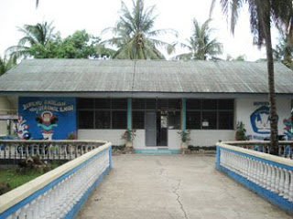

Gambar 7. Depan sekolah SMAN 1 Soppeng. Riaja
(Documentasi: Amiruddin, Maret 2013)

SMA Negeri 1 Soppeng Riaja terletak 100 meter dari Jalan poros Makassar Pare tepatnya ( Jl. Paccekke No. 8 Mangkoso Telp. 0427-2324167) dan mudah dijangkau dari berbagai penjuru. Dengan letaknya yang strategis disamping fasilitas yang mendukung keberadaannya menjadikan Sekolah SMA Negeri 1 Soppeng Riaja diminati oleh banyak calon siswa baru setiap tahunnya. SMA Negeri 1 Soppeng Riaja menempati lahan seluas 3 ha dan sebagian dijadikan lahan persawahan. Untuk penambahan fisik bangunan sangat memungkinkan. Adapun visi, misi dan Tujuan SMA Negeri 1 Soppeng Riaja Kabupaten Barru yaitu sebagai berikut.
24
  - Visi, Misi dan Tujuan SMAN 1 Soppeng Riaja
- Visi
Dengan Semangat kebersamaan dan bernafaskan keagamaan dalam menjadikan SMA Negeri 1 Soppeng Riaja sebagai sekolah sekolah unggul dalam meningkatkan kualitas sumber daya manusia untuk mampu bersaing secara globa
- Misi
- Merekrut tamatan SLTP dan MTs di Kabupaten Barru yang terbaik untuk di didik pada SMA Negeri 1 Soppeng Riaja .
- Meningkatkan mutu akademik dan non akademik/keterampilan melalui berbagai teknik pembelajaran.
- Mendidik siswa menjadi insan yang bertaqwa kepada Tuhan Yang Maha Esa berbudi pekerti yang luhur dan memiliki sumber daya yang handal.

- Tujuan Sekolah
    - Meningkatkan pengetahuan, keterampilan dan prestasi peserta didik secara menyeluruh.
    - Menigkatkan pengamalan nilai-nilai agama dan budaya.
    - Menigkatkan kemampuan berbahasa inggris.
    - Penguasaan Teknologi Informasi dan Komunikasi melalui pembelajaran KomputerMeningkatkan penguasaaan berbagai keterampilan hidup dan keolahragaan sesuai dengan minat, kemampuan dan bakat siswa untuk mampu bersaing secara kompetatif.
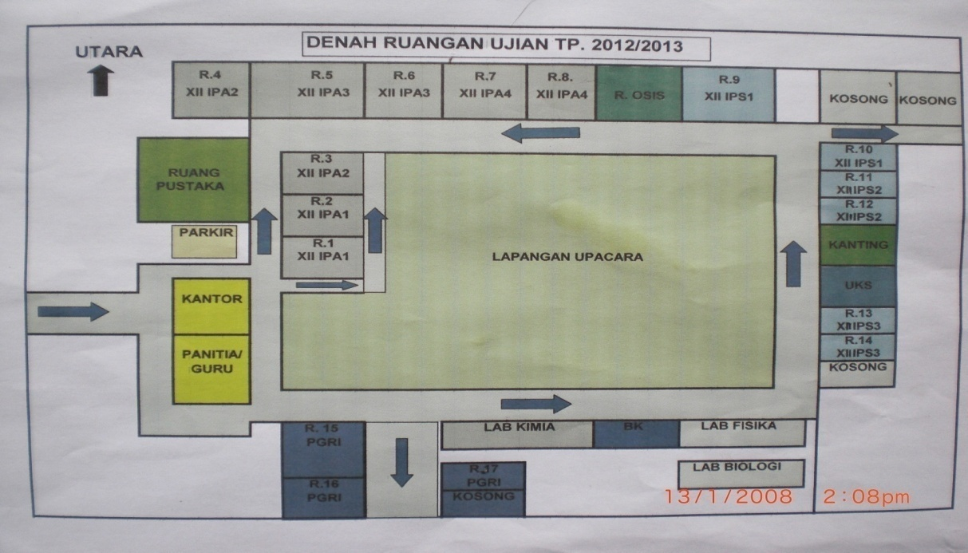
    - Memberdayakan seluruh unsur warga sekolah dalam peran dan bantuannya masing-masing dalam rangka peningkatan mutu luaran (Out Put).

Gambar 8. Denah Sekolah SMAN 1 Soppeng. Riaja
(Dokumentasi:Amiruddin, Maret 2013)
- Variabel dan Desain Penelitian
    - Variabel Penelitian.
Variabel penelitian ini merupakan sesuatu yang akan diteliti guna memperoleh data tentang teknik dan proses pembuatan poster. Adapun variabel penelitian ini sebagai berikut:
- Alat dan bahan yang digunakan dalam pembelajaran desain poster.
- Pelaksanaan pembelajaran desain poster bagi siswa kelas XI IPA SMA Negeri 1 Soppeng Riaja Kabupaten Barru.
- Faktor-faktor yang menjadi penghambat dalam pembelajaran desain poster bagi siswa kelas XI IPA SMA Negeri 1 Soppeng Riaja Kabupaten Barru.
- Faktor-faktor yang menjadi penunjang dalam pembelajaran desain poster bagi siswa kelas XI IPA SMA Negeri 1 Soppeng Riaja Kabupaten Barru.
    - Desain Penelitian
Penelitian ini dilakukan di SMAN 1 Soppeng Riaja dengan menggunakan sampel siswa kelas XI IPA untuk melihat dan membandingkan pembelajaran desain poster dengan faktor penghambat dan pendukung dalam proses pembelajaran. Instrumen yang digunakan dalam penelitian ini adalah lembar observasi, wawancara dan dokumentasi. Agar sasaran penelitian ini dapat dilaksanakan dengan sistematis, maka desain penelitiannya sebagai berikut:

Alat Pengumpulan Data
Observasi, wawancara, dokumentasi

Pelaksanaan Pembelajaran Desain poster
Faktor penghambat dan pendukung dalam proses pembelajaran desain poster

Pengelolahan Data

Analisis Data

Hasil penelitian

Skema 2. Desain Penelitian

Penelitian ini dimulai dengan pengumpulan data melalui observasi, wawancara dan hasilnya nanti akan didokumentasikan melalui foto. Adapun yang menjadi variabel pada penelitian ini adalah pelaksanaan pembelajaran desain poster dan faktor-faktor penghambat dan pendukung dalam proses pembelajaran desain poster. Setelah data terkumpul kemudian akan diolah secara manual dan kemudian dianalisis berdasarkan teori tentang desain poster dan dihubungkan dengan faktor pendukung dan penghambat. Kemudian sebagai hasil akhir dari penelitian ini akan dijelaskan tentang data hasil penelitian dari serangkaian alur penelitian berupa data deskripsi dan analisis dari variabel-variabel penelitian.
- Definisi Operasional Variabel
Berdasarkan variabel tersebut, maka perlu dilakukan pendefinisian operasional variabel guna memperjelas dan menghindari penafsiran yang keliru. Adapun definisi operasional variabel tersebut adalah:
- Alat dan bahan yang digunakan adalah segala sesuatu yang dipergunakan dalam pembelajaran desain poster.
- Proses pembelajaran Desain Poster merupakan rangkaian kegiatan yang di lakukan oleh siswa dalam pembelajaran Desain Poster.
- Faktor penghambat dan pendukung adalah hal-hal yang menjadi penghambat dan pendukung yang di hadapi oleh siswa dalam pembelajaran desain Poster.
- Populasi dan Sampel
Penelitian ini menggunakan sampel total (total sampling) karena jumlah siswa tiap kelas tidak terlalu banyak (terjangkau). Jadi populasi dan sampel dalam penelitian ini adalah semua siswa kelas XI IPA₁ dan siswa XI IPA_{2.} jumlah populasi dan sampel adalah 66 siswa. Siswa kelas XI IPA₁ sebanyak 32 siswa, kemudian siswa kelas XI IPA₂ sebanyak 34 siswa.
Cara yang dilakukan dalam penetapan populasi dan sampel adalah cara kerja membagi menjadi kelompok kerja, yakni: siswa kelas XI IPA₁ sebanyak 32 siswa dibagi menjadi 5 kelompok, siswa kelas XI IPA₂ sebanyak 34 siswa dibagi menjadi 5 kelompok. Jadi jumlah 66 populasi dan sampel tersebut dibagi menjadi 10 kelompok kerja. Lihat tablel 1 sebagai berikut ini:

Tabel. 1 Populasi dan Sampel Penelitian
Kelas | Jumlah Siswa | Jumlah Kelompok
XI IPA₁ | 32 | 5
XI IPA₂ | 34 | 5
Total | 66 | 10

- Teknik Pengumpulan Data
Teknik pengumpulan data yang digunakan dalam penelitian ini adalah sebagai berikut:
  - Observasi
Observasi adalah pengumpulan data dengan cara mengadakan pengamatan terhadap objek. Pelaksanaan pengamatan dapat ditempuh dengan dua cara, yaitu:
- Pengamatan langsung, pengamatan yang dilakukan tanpa perantara objek yang diteliti
- Partisipasi, yakni pengamatan yang dilakukan dengan cara melibatkan diri dalam situasi objek yang diteliti.

Adapun instrumen yang digunakan adalah panduan observasi.
  - Dokumentasi
Teknik ini dilakukan untuk memperoleh data dokumentasi dengan cara mengambil data dan mendokumentasikan data yang berkaitan dengan masalah yang diteliti. Alat yang digunakan adalah kamera.
  - Wawancara
Teknik pengumpulan data dengan cara melakukan serangkaian pertanyaan dengan responden yang menjadi sasaran penelitian, wawancara ini bertujuan mengumpulkan keterangan yang objektif dan relevan terhadap masalah yang akan diteliti. Adapun teksnya adalah sebagai berikut:
    - Apakah anda senang belajar desain poster, (seni grafis). ?
    - Apakah anda punya karya desain poster, (seni grafis) ?
    - Apakah anda setuju kalau pembelajaran desain poster (seni grafis) kini 2 jam pertemuan ditambah menjadi 3 jam pertemuan ?
    - Apakah anda bercita-cita ingin menjadi seorang desainer poster ?
- Teknik Analisis Data.
Data yang diperoleh kemudian disusun dan diklasifikasikan serta dianalisis secara deskriptif kualitatif. Hal ini dimaksudkan untuk memperoleh gambaran yang dapat dipenuhi secara jelas dan terarah yang berkaitan dengan pembelajaran Desain Poster bagi siswa kelas XI IPA SMA Negeri 1 Soppeng Riaja Kabupaten Barru.

BAB IV
HASIL PENELITIAN DAN PEMBAHASAN
- Penyajian Hasil Penelitian
Sebagaimana telah dikemukakan pada bagian terdahulu bahwa tujuan penelitian adalah untuk mendiskripsikan tentang pembelajaran desain poster bagi siswa kelas XI IPA SMA Negeri. 1 Soppeng. Riaja Kabupaten Barru.
Penyajian hasil desain poster dapat dinilai dengan beberapa aspek-aspek estetis pada desain poster yaitu:
        - Keseimbangan (Balance)
        - kontras
        - Proporsi dan skala
        - Irama
        - Kesatuan
- Bahan yang digunakan dalam pembuatan desain poster
- Alat:
- Mistar (Penggaris)
Mistar merupakan alat penggaris yang digunakan dalam pembuatan desain poster. Untuk menghasilkan garis kertas yang bagus (rapih) sebaiknya menggunakan mistar bening.

`

32
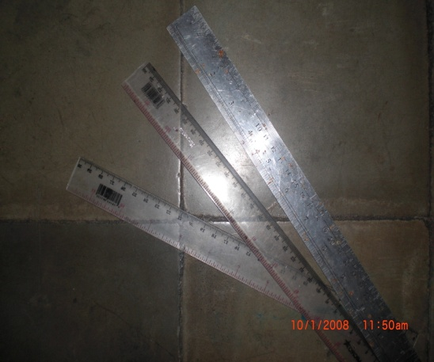

P

Gambar 9, Mistar
(Dokumentasi: Amiruddin, Maret 2013)

- Pensil 2B
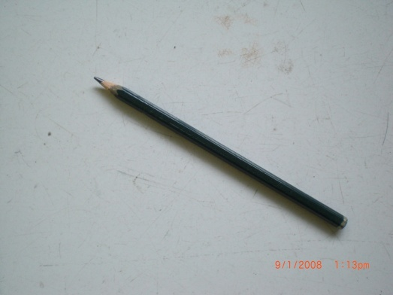
Pensil 2B yang digunakan ialah pensil yang sudah diraut, agar mendapatkan hasil penyeketan yang lebih bagus dan rapih.

Gambar 6. Pensil

Gambar 10, Pensil 2B
(Dokumentasi: Amiruddin, Maret 2013)

- Pensil warna
Pensil warna yang digunakan ialah Faber Castell dalam pewarnaan gambar agar menghasilkan warna yang lebih bagus, jelas, tepat dan rapih.
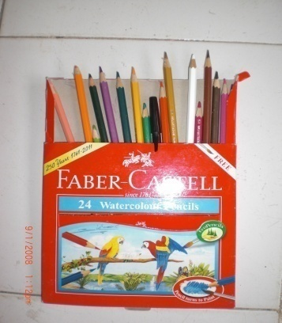

Gambar 11. Pensil Warna
(Dokumenta: Amiruddin, Maret 2013)

- Penghapus
Penghapus digunakan untuk menghilangkan bekas pensil (bekas garis atau gambar dalam proses penyeketan) pada kertas buku gambar A3.
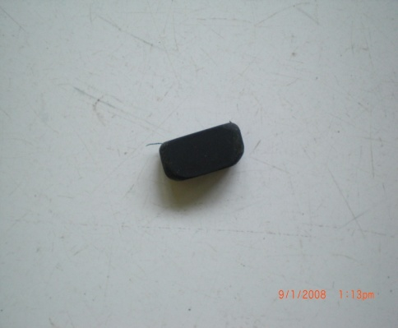

Gambar 12. Penghapus
(Dokumentasi: Amiruddin, Maret 2013)

- Bahan:
- Kertas Atau Buku gambar A3
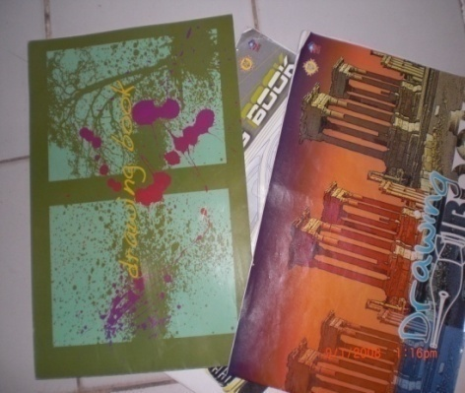
Kertas atau buku gambar yang digunakan ialah buku gambar A3 sebanyak 1 lembar dengan warna putih polos. Dalam pemilihan kertas buku gambar, sebaiknya menggunakan merek sinar dunia (SIDU) agar menghasilkan gambar lebih bagus jelas dan rapi.

Gambar 13. Buku Gambar A3
(Dokumentasi: Amiruddin, Maret 2013)

- Proses pembuatan desain poster
Pertama kali yang dilakukan yaitu menjelaskan kepada siswa mengenai tentang desain poster itu sendiri, aspek estetik desain poster, kemudian setelah selesai menjelaskan, baru membagi kelompok setelah kelompok terbentuk kemudian siswa disarankan untuk membuat sketsa dasar masing-masing siswa dalam kelompok. Dari hasil sketsa dasar yang dibuat siswa dalam satu kelompok dipilih yang terbaik menurut mereka yang mau dijadikan tugas kelompok.
Proses pembuatan desain poster dilakukan secara bertahap, yaitu dengan diawali dengan mempersiapkan buku gambar A3, serta bahan seperti pensil dan karet penghapus, kemudian menyeket ide kreatifitas siswa terlebih dahulu objek atau gambar yang ingin dijadikan desan poster, ketika penyeketan selesai dan tahapan terakhir yaitu penyelesaian dengan memberikan warna, dengan pensil warna pada hasil penyeketan tersebut atau objek, dan membersihkan kotoran yang dianggap kurang bagus dan rapi pada kertas.

- Hasil penilaian pembelajaran desain poster
- Di kelas XI IPA₁
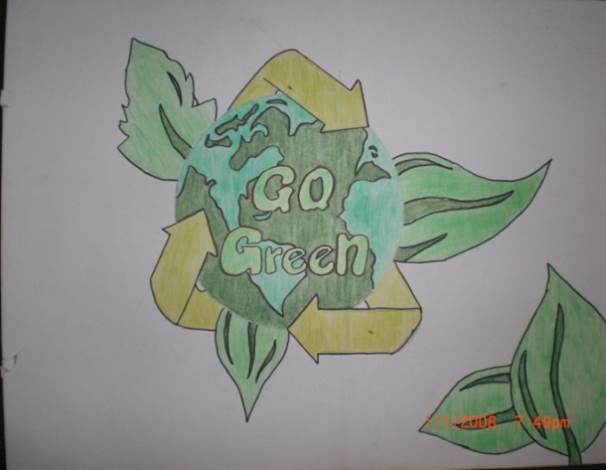

GAMBAR 14
Hasil karya desain poster kelas XI IPA₁ Kelompok I

Karya desain poster kelas XI IPA₁ Kelompok I

Pada gambar ini tema yang ditampilkan mengenai lingkungan hidup dan pemanasan global yang digambarkan dengan tanda penyelamatan terhadap dunia dari pemanasan global dengan penanaman seribu pohon untuk proses penghijauan.
Adapun penilaian dari hasil poster ini adalah
- Dari segi keseimbangan terbilang kurang karena antara bidang kiri dan bidang kanan nampak tidak seimbang dalam menempatkan objek gambar sehingga terjadilah bidang dan komposisi yang tidak teratur dengan hasil karyanya.
- Dari segi kontras terbilang cukup ditandai dengan tampilan gambar yang sesuai dengan tema dan begitu pun dengan kesesuaian warna.
- Dari segi proporsi terbilang cukup ditandai dengan penempatan objek yang sesuai dengan keadaan lingkungan hidup
- Dari segi irama terbilang cukup karena ditandai dengan komposisi gambar dari satu atau beberapa objek yang teratur dan menerus
- Dari segi kesatuan terbilang cukup ditandai dengan keterkaitan setiap tulisan dan objek saling menyatu.

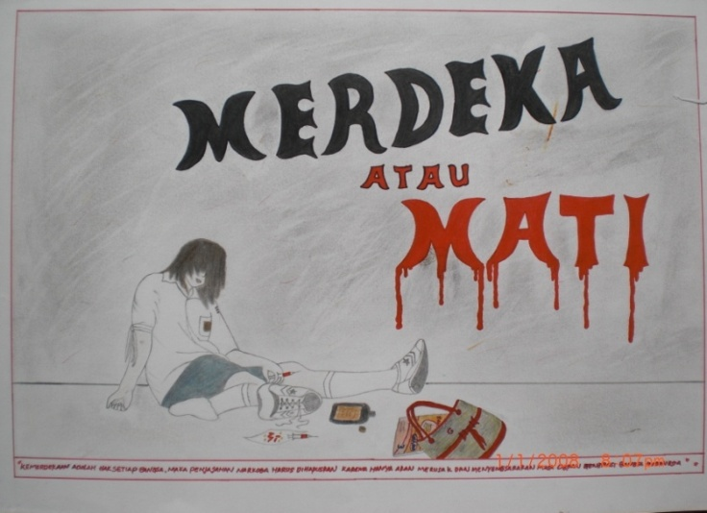

GAMBAR 15
Hasil karya desain poster kelas XI IPA₁ Kelompok II

Karya desain poster kelas XI IPA₁ Kelompok II
Pada poster ini tema yang ditampilkan adalah mengenai remaja dan pergaulan bebas yang digambarkan dengan penampilan anak sekolah umur remaja yang menggunakan obat terlarang dan minuman keras.
Adapun penilaian dari hasil poster ini adalah :
- Dari segi keseimbangan terbilang kurang dimana keseimbangan empat sisi dengan posisi gadis sebagai objek tidak seimbang.
- Dari segi kontras terbilang cukup dimana semua benda yang digunakan sesuai dengan tema.
- Dari segi proporsi terbilang kurang dimana penempatan tulisan dan ukurannya tidak sesuai dengan gambar yang lain.
- Dari segi iramanya terbilang cukup dimana semua benda memberikan gambaran dan fungsi masing-masing.
- Dari segi kesatuan terbilang kurang dimana tulisan yang ditampilkan kurang menyatu dengan semua objek yang ditampilkan.

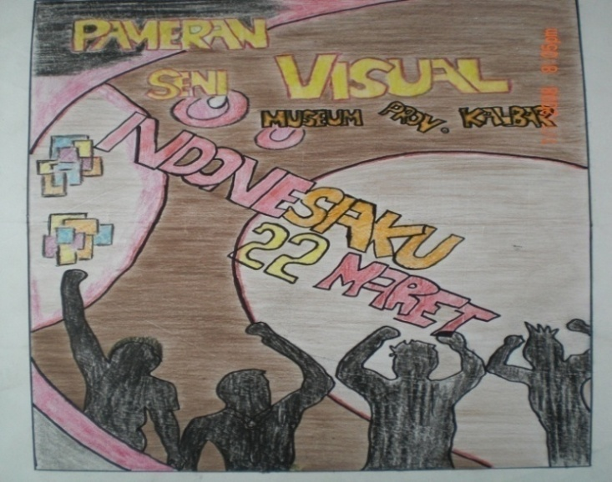

GAMBAR 16
Hasil karya desain poster kelas XI IPA₁ Kelompok III

Karya desain poster kelas XI IPA₁ Kelompok III

Pada gambar poster ini tema yang ditampilkan mengenai pameran seni dan merupakan poster ajakan yang lebih menonjolkan seni grafis.
Adapun penilaian dari poster ini adalah :
- Dari segi keseimbangan terbilang kurang ditandai keseimbangan kiri dan kanan beberapa gambar tidak seimbang jarak ke samping
- Dari segi kontras terbilang cukup yang ditandai dengan antara isi tulisan dan gambar selaras.
- Dari segi proporsi terbilang kurang dimana tulisan lebih mendominasi isi poster yang tdk jelas.
- Dari segi irama terbilang cukup dimana beberapa tulisan dan objek gambar tampak berirama dinilai dari ukuran dan posisi dan objek tulisan.
- Dari segi kesatuan terbilang cukup karena antara gambar dan tulisan saling menyatu atau sesuai.
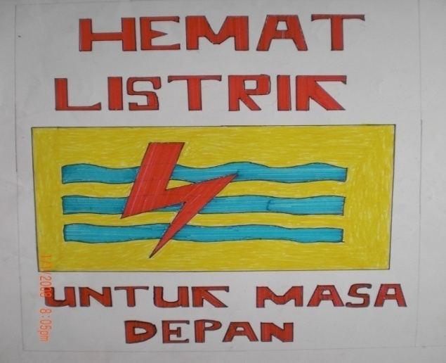

GAMBAR 17
Hasil karya desain poster kelas XI IPA₁ Kelompok IV

Karya desain poster kelas XI IPA₁ Kelompok IV

Pada poster ini tema yang ditampilkan adalah program penghematan sumber daya energi dimana menggambarkan hemat dalam menggunakan listrik.
Adapun penilaian dari poster ini adalah :
- Dari segi keseimbangan terbilang kurang dilihat dari ukuran rata samping masing-masing sisi gambar tidak sama atau masih kaku.
- Dari segi kontras terbilang kurang karena objek gambar tidak sesuai dengan tulisan yang ditampilkan.
- Dari segi proporsi terbilang kurang karena beberapa tulisan kata tidak tersusun dengan baik.
- Dari segi irama terbilang kurang karena ukuran dan gambar objek terlalu monoton.
- Dari segi kesatuan terbilang cukup karena gambar dan tulisan menyatu serta sesuai dengan tema yang diberikan.
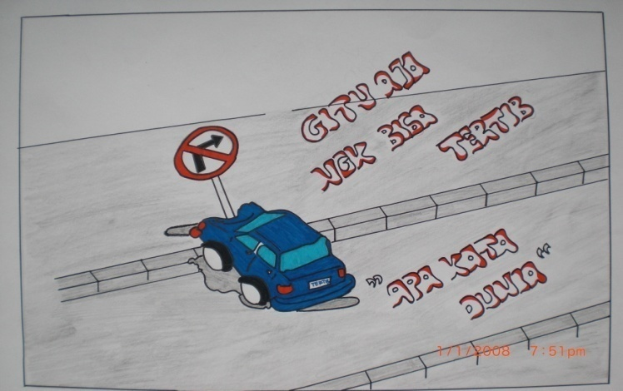

GAMBAR 18
Hasil karya desain poster kelas XI IPA₁ Kelompok V

Karya desain poster kelas XI IPA₁ Kelompok V

Pada gambar poster ini menampilkan tema tertib dalam berlalu lintas yang digambarkan dengan kejadian akibat tidak patuh terhadap aturan berlalu lintas.
Adapun penilaian dari gambar poster ini adalah :
- Dari segi keseimbangan terbilang kurang ditandai dengan posisi objek gambar dan jarak dari masing-masing sisi tidak sama.
- Dari segi kontras terbilang cukup karena tulisan dan objek gambar saling menyesuaikan
- Dari segi proporsi terbilang kurang karena gambar lebih mendominasi dari tulisan yang ditampilkan.
- Dari segi irama terbilang kurang karena dari segi tulisan terlalu monoton dan tidak menarik.
- Dari segi kesatuan terbilang cukup karena tulisan dan gambar saling mengisi dan melengkapi.
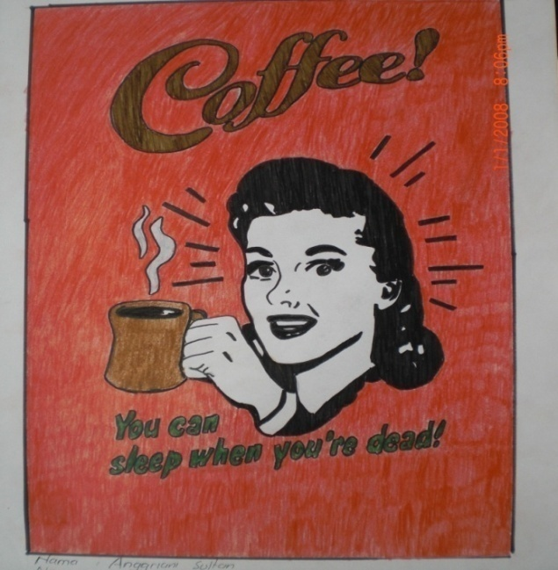
- Kelas XII IPA₂

GAMBAR 19
Hasil karya desain poster kelas XI IPA₂ Kelompok I

Karya desain poster kelas XI IPA₂ Kelompok I

Pada gambar poster ini menampilkan tema promosi produk yang beris ajakan untuk minum kopi yang ditandai dengan secangkir kopi hangat.
Adapun penilaian dari poster ini adalah :
- Dari segi keseimbangan terbilang cukup ditandai dengan jarak gambar ke masing-masing sisi seimbang.
- Dari segi kontras terbilang cukup karena antara tulisan dan gambar yang ditampilkan sangat sesuai membuat suasana gambar menjadi hidup.
- Dari segi proporsi terbilang cukup karena setiap gambar objek dan tulisan sangat proporsional atau sesuai dengan ukurannya masing-masing.
- Dari segi irama terbilang cukup karena setiap gambar objek dan tulisan masing-masing mempunyai irama.
- Dari segi kesatuan terbilang cukup karena keseluruhan objek membentuk suatu kesatuan yang tidak terpisahkan.
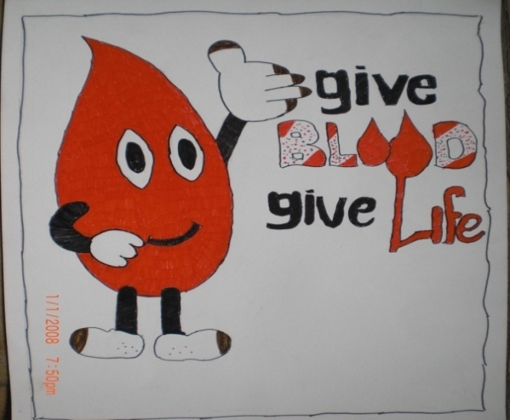

GAMBAR 20
Hasil karya desain poster kelas XI IPA₂ Kelompok II

Karya desain poster kelas XI IPA₂ Kelompok II

Pada gambar poster ini menampilkan tema kemanusiaan dan kesehatan yang menggambarkan tentang donor darah.
Adapun penilaian dari gambar poster ini adalah :
- Dari segi keseimbangan terbilang kurang karena jarak gambar dan tulisan ke masing-masing sisi tidak seimbang.
- Dari segi kontras terbilang cukup di mana penggambaran tiap objek sesuai deng an komposisi warna serta isi tulisan.
- Dari segi proporsi terbilang kurang karena banyak area pada latar yang tidak terisi.
- Dari segi irama terbilang cukup dilihat dari tulisadn yang bervariasi ukurannya dan gambar yang menarik.
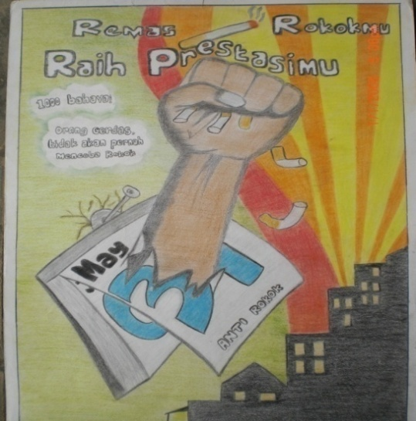
- Dari segi kesatuan terbilang cukup tampak gambar menyatu dengan isi tulisan dan pesan yang ingin disampaikan.

GAMBAR 21
Hasil karya desain poster kelas XI IPA₂ Kelompok III

Karya desain poster kelas XI IPA₂ Kelompok III

Pada gambar poster ini menampilkan tema pendidikan dan kesehatan tentang meraih prestasi dan menghindari merokok.
Adapun penilaian dari gambar poster ini adalah :
- Dari segi keseimbangan terbilang cukup dimana jarak tulisan dan objek gambar terhadap rataan samping masing-masing sisi seimbang.
- Dari segi kontras terbilang cukup dimana komposisi warna, isi tulisan kemudian objek gambar sangat sesuai dan saling melengkapi.
- Dari segi proporsi terbilang cukup dimana setiap objek gambar dan tulisan ditempatkan dan sesuai dengan ukurannya masing-masing.
- Dari segi irama terbilang cukup dengan tulisan yang bervariasi dan gambar yang menarik.
- Dari segi kesatuan terbilang cukup dimana setiap tulisan dapat menyampaikan isi gambar secara detail.

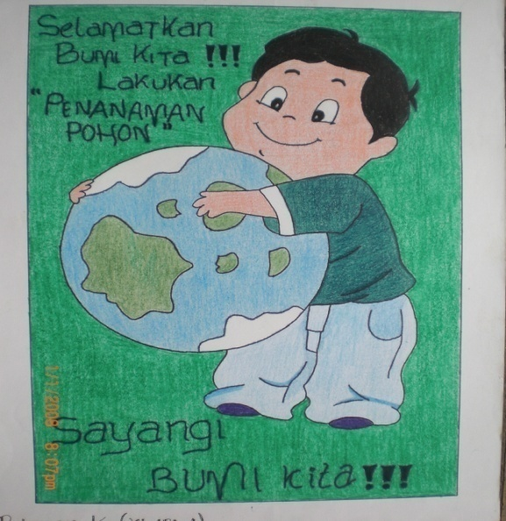

GAMBAR 22
Hasil karya desain poster kelas XI IPA₂ Kelompok IV

Karya desain poster kelas XI IPA₂ Kelompok IV

Pada gambar poster ini menampilkan tema lingkungan hidup dengan menggalakkan penanaman pohon untuk program penghijauan.
Adapun penilaian dari gambar poster ini adalah :
- Dari segi keseimbangan terbilang cukup dilihat dari jarak masing-masing objek gambar dengan sisi tepi berjarak sama.
- Dari segi kontras terbilang cukup dimana komposisi warna, gambar dan isi tulisan menggambarkan bagian dari tema.
- Dari segi proporsi terbilang cukup karena setiap sisi pada latar digunakan dengan baik.
- Dari segi irama terbilang cukup antara tulisan dan gambar objek masing-masing mempunyai irama yang membuat poster menjadi hidup.
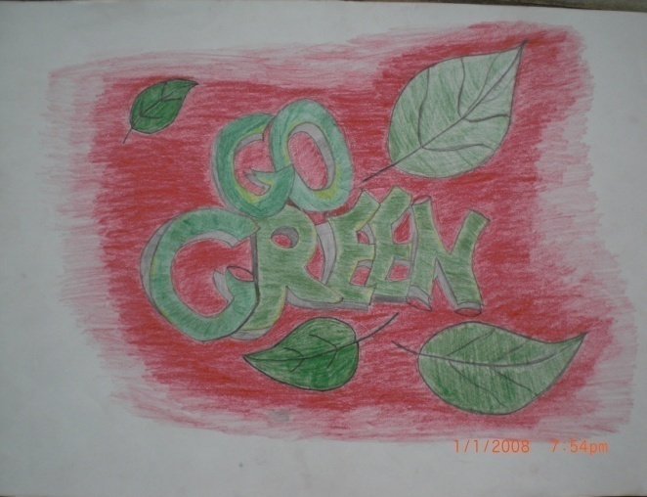
- Dari segi kesatuan terbilang kurang karena antara tulisan dan objek kurang menyatu jadi pesan yang disampaikan tidak sesuai dengan objek gambar.

GAMBAR 23
Hasil karya desain poster kelas XI IPA₂ Kelompok V

Karya desain poster kelas XI IPA₂ Kelompok V

Pada gambar poster ini menampilkan tema lingkungan hidup dengan penggambaran yang sederhana dengan tulisan yang bermakna.
Adapun penilaian dari gambar poster ini adalah :
- Dari segi keseimbangan terbilang kurang karena jarak objek gambar serta tulisan tidak memenuhi rata kiri dan kanan serta bagian atas dan bawah sisi poster.
- Dari segi kontras terbilang terbilang kurang karena komposisi warna latar yang digunakan tidak menggambarkan penghijauan.
- Dari segi proporsi terbilang cukup dimana ukuran objek gambar dan tulisan saling mengisi latar dengan baik.
- Dari segi irama terbilang cukup karena tulisan dan objek gambar daun masing-masing mempunyai keunikan dan irama poster.
- Dari segi kesatuan terbilang cukup dimana tulisan dan objek gambar yang ditampilkan saling menyatu dan sulit terpisahkan
.

Tabel.2 Proses pembelajaran desain poster di kelas XI IPA₁ dan IPA₂
SMA Negeri 1 Soppeng Riaja Kabupaten Barru
No. | Aspek estetik desain poster | Kriteria penilaian  Secara berkelompok
 |  | Cukup baik | Kurang baik
1. | Keseimbangan | 3 kelompok | 7 kelompok
2. | Kontras | 8 kelompok | 2 kelompok
3. | Proporsi | 5 kelompok | 5 kelompok
4. | Irama | 2 kelompok | 8 kelompok
5. | Kesatuan | 8 kelompok | 2 kelompok
Sumber data primer 2013
Dari tabel dapat disimpulkan bahwa gambar poster yang ditampilkan siswa-siswi dari 7 kelompok segi keseimbangan tergolong masih kurang, 8 kelompok dari segi kontras tergolong cukup baik, dari 10 kelompok secara proporsi masih seimbang antara cukup dan kurang, dari segi 8 kelompok irama masih kurang, dan 8 kelompok dari segi kesatuan sudah cukup baik.
- Faktor penghambat dan pendukung pembelajaran desain poster bagi siswa kelas XI IPA SMA Negeri 1 Soppeng Riaja Kabupaten Barru.
Berikut ini adalah faktor penghambat dan pendukung dalam pembelajaran desain poster.
  - Faktor penghambat dalam pembelajaran desain poster adalah:
- Kuranya alokasi waktu dalam menyelesaikan desain poster, yaitu 6 x 45 menit setiap minggunya sehingga pembuatan desain poster di lanjutkan minggu depan (3 x pertemuan).
- Meskipun siswa sudah menyediakan alat dan bahan mendesain poster namun masih ada kelompok yang kurang alat dan bahan sehingga guru mempersiapkannya.
  - Faktor pendukung dalam pembelajaran desain poster adalah:
    - Siswa sangat antusias dan bersemangat dalam mengikuti proses pembelajaran desain poster.
    - Tenaga pengajar untuk mata pelajaran seni budaya (seni grafis) ini sudah ada.
    - Sarana lengkap. Ini dilihat jelas dengan adanya ruangan kelas sebagai tempat pembelajaran desain poster.
    - Pihak kepala sekolah serta orang tua siswa sangat mendukung dalam proses pembelajaran desain poster.

- Pembahasan Hasil Penelitian
Penelitian terhadap keterbatasan kemampuan siswa dalam pembelajaran siswa mendesain poster pada penelitian kali ini merupakan gambaran yang terjadi pada proses belajar mengajar siswa SMA khususnya bidang studi seni budaya (seni rupa). Keterbatasan pembelajaran siswa pada tahap berapresiasi dalam keterampilan mengahasilkan karya untuk pembelajaran seni budaya.
Jika semangat ekspresi dan kreativitas dilakukan dengan penuh kesabaran, bukan dengan asal-asalan akan menghasilkan suatu karya diminati masyarakat, karena keberadaan pendidikan seni rupa SMA bukan diutamakan bagi siswa-siswi untuk menggali semangat kreatif dan ketulusan serta kepuasan berekspresi tapi ilmu dan kreativitas siswa akan terlahir yang akan datang. Di sisi lain bagi siswa sendiri merupakan pengetahuan bahwa seni rupa bukam semata-mata terpaku pada aspek keterampilan teknik, akan tetapi juga kepada ekspresi dan menjadikan pribadi yang kreatif dan terampilan di dalam bidang seni rupa atau seni budaya di sekolah dan masyarakat itu.
Pada umumnya membuat desain poster menunjukkan tema yang berbeda dan berbagai macam, dan sungguh-sungguh menggunakan warna yang disesuaikan dengan apa yang nampak oleh kesan mata namun keindahan belum tercapai dengan sempurna sebab siswa kelas XI IPA masih dalam tahap pembelajaran mendesain poster, maka dari itu peneliti tidak memiliki sasaran atau lokasi yang diteliti dalam pembelajaran desain poster bagi kelas XI IPA SMA Negeri 1 Soppeng Riaja Kabupaten Barru.
Menggambar desain poster yang mengacu pada penekanan aspek keterampilan tidak bisa diabaikan begitu saja. Oleh karena itu, untuk sampai pada tahap ekspresi terlebih dahulu seorang siswa harus belajar dari gambar yang mengacu pada aspek keterampilan teknik dengan dasar dan aspek estetik dalam mendesain poster pada umumnya. Hal ini searah dengan hasil penelitian ini dimana gambar-gambar desain poster tersebut siswa kelas XI IPA sebagian sudah memperhatikan aspek-aspek estetik yang menjadi penilaian dan penekanan pada sebuah desain poster.
Pada pembahasan dalam penelitian ini bebas memilih tema dan tekniknya agar siswa-siswi dapat bereksperimen dalam alat dan bahan yang digunakan agar menghasilkan karya yang diinginkan. Walaupun menggambar desain poster yang dibuat belum dapat menerapkan aspek estetik dan unsur-unsur seni dalam mendesain poster dengan baik.
Keterangan yang diperoleh dari lapangan menyatakan siswa tidak tahu mengenai adanya aspek-aspek estetis pada desain poster. Hal ini berarti perlu adanya pengetahuan tentang aspek tersebut pada desain poster terutama dalam seni rupa. Dengan harapan siswa dapat mengembangkan dalam berkarya agar dapat memupuk jiwa kreativitas terampil dan leluasa berekspresi.

BAB V
PENUTUP
- Kesimpulan
Berdasarkan hasil penelitian yang dilakukan di SMA Negeri 1 Soppeng Riaja Kabupaten Barru 2013 mengenai Pembelajaran Seni Desain Poster bagi siswa dapat kami simpulkan beberapa hal yaitu :
- Pembelajaran desain poster bagi siswa kelas XI IPA SMA Negeri 1 Soppeng Riaja Kabupaten Barru berjalan dengan lancar meski ada sedikit hambatan namun semua hal itu dapat kami selesaikan bersama dengan mencari solusinya sehingga permasalahan tersebut dapat terselesaikan, hal ini membuktikan dengan adanya hasil karya kelompok desain poster Kelas IPA₁ dan IPA₂ SMA Negeri 1 Soppeng Riaja Kabupaten Barru.
Pembelajaran mendesain poster merupakan salah satu cara atau proses untuk mengembangkan fungsi-fungsi jiwa anak dalam fantasi, kreatifitas,
ekspresi, sensitivitas, estetika, dalam pelajaran seni rupa.
- Alat dan bahan yang digunakan siswa berupa pencil, mistar, penghapus, pensil warna, dan buku gambar A3.
- Faktor penghambat dan pendukung dalam pembelajaran desain poster. Faktor penghambatnya ialah kuranya alokasi waktu dalam penyelesaian desain poster kemudian masih adanya kelompok belum lengkap alat dan bahannya. Faktor pengdukunya siswa sangat antusias dan bersemangat dalam proses pembelajaran desain poster, tenaga pengajar seni budaya sudah ada, sarana lengkap, dan dari pihak kepala sekolah serta orang tua siswa sangat mendukung dalam proses pembelajaran desain poster.
52
- Dapat disimpulkan bahwa penilaian secara berkelompok berdasarkan aspek estetik dari hasil penilaian karya desain poster siswa dari segi kontras dan kesatuan terbilang cukup (baik). Namun dari segi aspek estetik irama, keseimbangan dan proporsi masih terbilang kurang siswa-siswi yang memahaminya. Maka dari itu siswa-siswi masih perlu ditingkatkan pengetahuan tentang aspek estetik poster itu sendiri.
- Saran
Berdasarkan hasil penelitian dikemukakan saran-saran yang berkaitan dengan pembelajaran seni poster bagi siswa, di antaranya adalah :
- Hasil penelitian ini diharapkan dapat menunjang pembelajaran seni poster di lingkungan sekolah dan mengembangkan kreativitas siswa.
- Bagi siswa SMA Negeri 1 Soppeng Riaja kabupaten barru dan setiap siswa pada umumnya dapat mengembangkan bakat dan motivasinya di bidang seni, khususnya seni rupa.
- Kepada pihak sekolah agar menjadi bahan acuan untuk pengembangan pembelajaran seni grafis di sekolah dengan melengkapi prasarana yang dibutuhkan dalam pembelajaran seni budaya.
- Disarankan kepada guru-guru seni budaya agar selalu meningkatkan profesionalisme melalui pembelajaran dan pengajaran di sekolah.
- Diharapkan penelitian ini menjadi acuan untuk penelitian selajutnya.

DAFTAR PUSTAKA
Anonim. 2010. Keseimbangan dalam Desain grafik dari URL :(www. Desainstudio. Com) diakses pada tanggal 23 Januari 2013

Anonium. 2012. Pengertian Desain Grafis,(Onlaine) URL:(www. Sosmiadi. Com) diakses pada tanggal 23 Januari 2013

Ashar. 2012. Perangkat pembelajaran seni budaya”,Kurikulum tingkat satuan pendidikan (KTSP): SMA Negeri 1 Soppeng Riaja Kabupaten Barru

Asriani. 2012. Pelaksanaan Pembelajaran Melukis Media Cat Air Pada kelas VIII SMP Negeri 1 Tompobulu Kabupaten Bantaeng’’,Skripsi .Makassar: Fakultas Seni dan Desain,Universitas Negeri Makassar

Badudu. 1994. Kamus Umum Bahasa Indonesia. Jakarta: Pustaka Sinar Harapan.

Depdiknas. 2008. Kamus Besar Bahasa Indonesia Edisi Keempat. Jakarta: PT. Gramedia Pustaka Utama

Hedratman, Hendi. 2006. Computer Graphics Design, Bandung: Informatika.

Kallo, Nurdin. 1991. Desain Dasar. Ujung Pandang: IKIP

Kusrianto, Adi. 2007. Pengantar Desain Komunikasi Visual, Yogyakarta: ANDI

Slameto. 1988. Belajar Dan Faktor-faktor Yang Mempengaruhinya. Jakarta: PT. Bina Aksara.

Petrussumadi Sipahelut, Atisah.1991 Dasar-dasar desain. Jakarta: CV. Grafik indah.

Said, Aziz Abd. 2006. Dasar Desain Dwimatra. Makassar: Badan Penerbit Universitas Negeri Makassar

Sila, Silvester W. 2008. Teknologi Informasi Dan Komunikasi. Jakarta: PT. Gramedia Widiasarana Indonesia

Sukir, Alim. 2009. Tinjauan Desain Poster Karya Studi Mahasiswa Seni Rupa, Skripsi. Makassar: FSD, Universitas Negeri Makassar

Winarno S. 1992. Pengantar Penelitian Ilmiah dasar, Metode dan Teknik. Bandung: PT. Gramedia Widiasarana Indonesia

Yuliman, Sunento, 1970. Penyunting Aminudin. Seni Rupa Modern Indonesia. Jakarta. Penerbit Nalar 2006
54

Lampiran- Lampiran

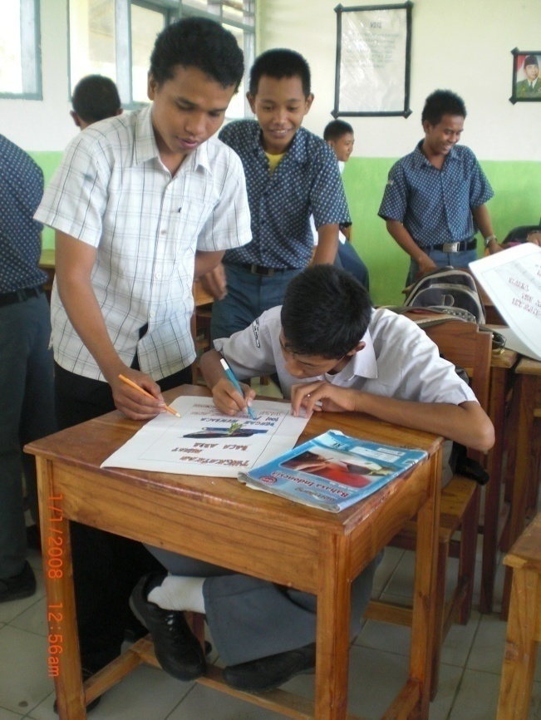

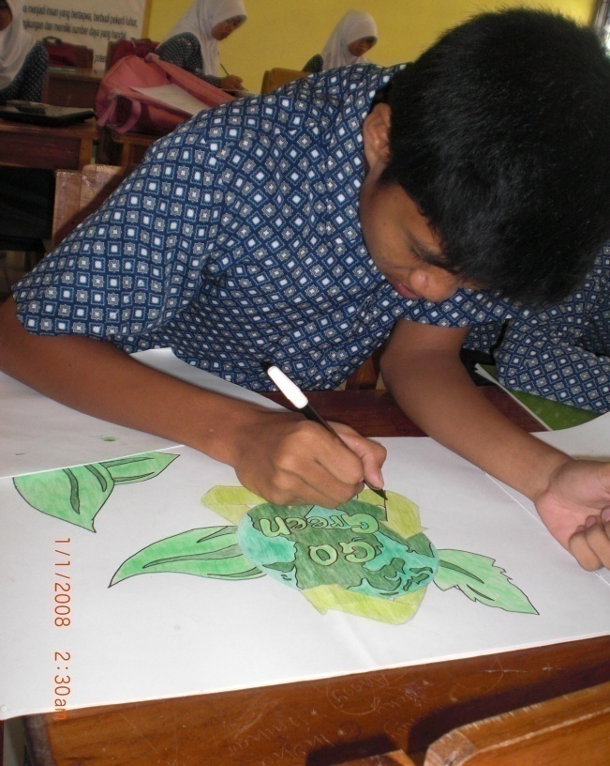

Gambar proses kerja mendesain poster siswa kelas XI IPA₁ dan IPA₂ SMA
Neg.1 Soppeng. Riaja Kabupaten Barru

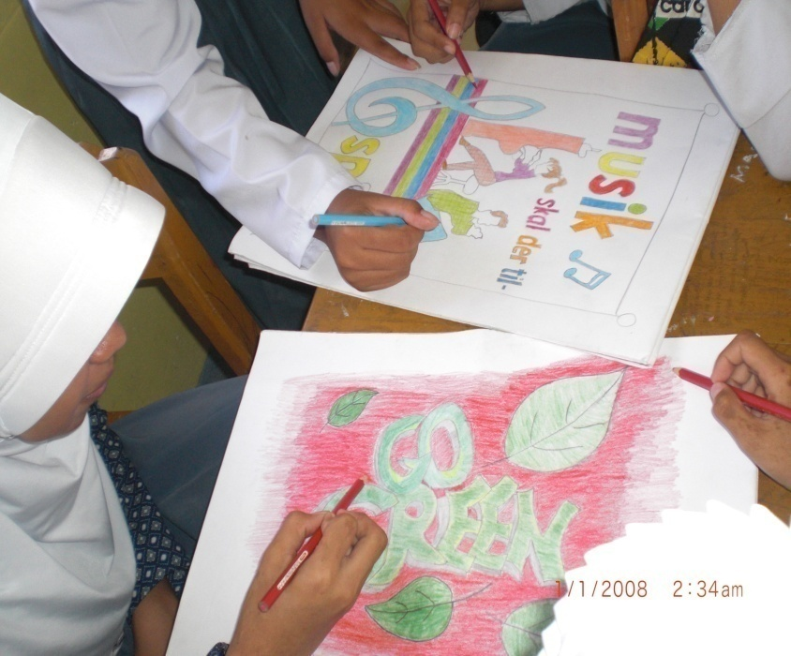

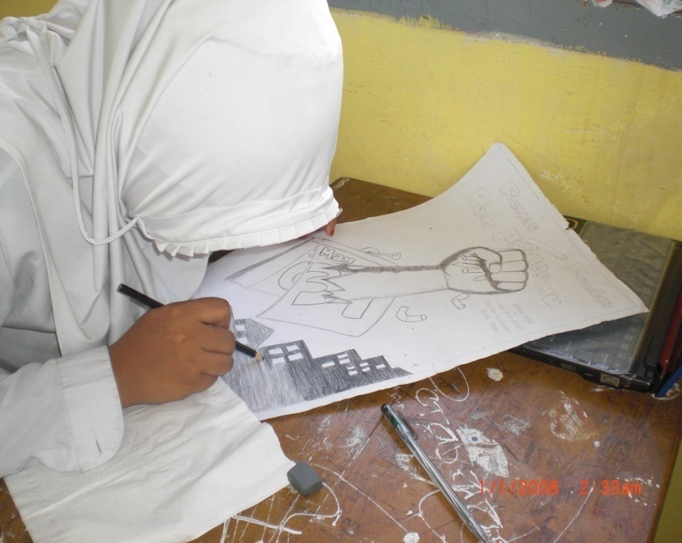

Gambar proses kerja mendesain poster siswa kelas XI IPA₁ dan IPA₂ SMA
Neg.1 Soppeng. Riaja Kabupaten Barru

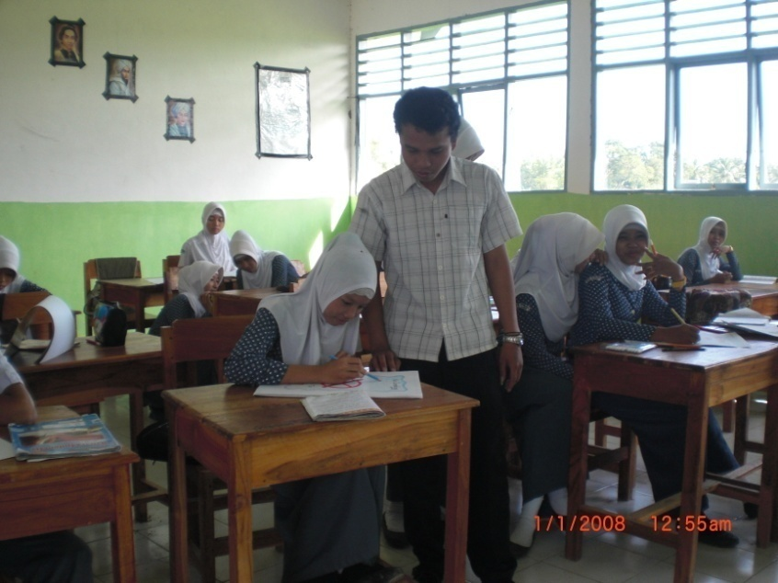

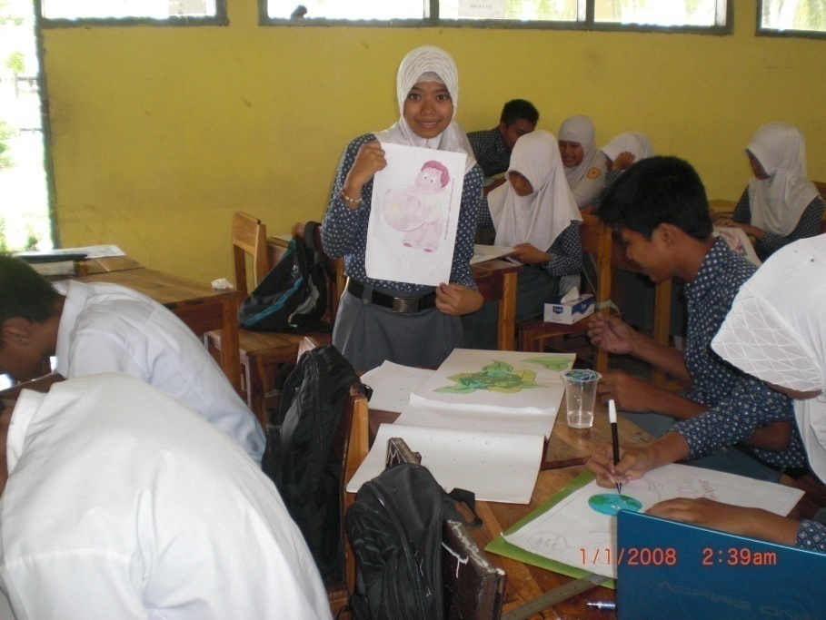

Gambar proses kerja mendesain poster siswa kelas XI IPA₁ dan IPA₂ SMA
Neg.1 Soppeng. Riaja Kabupaten Barru

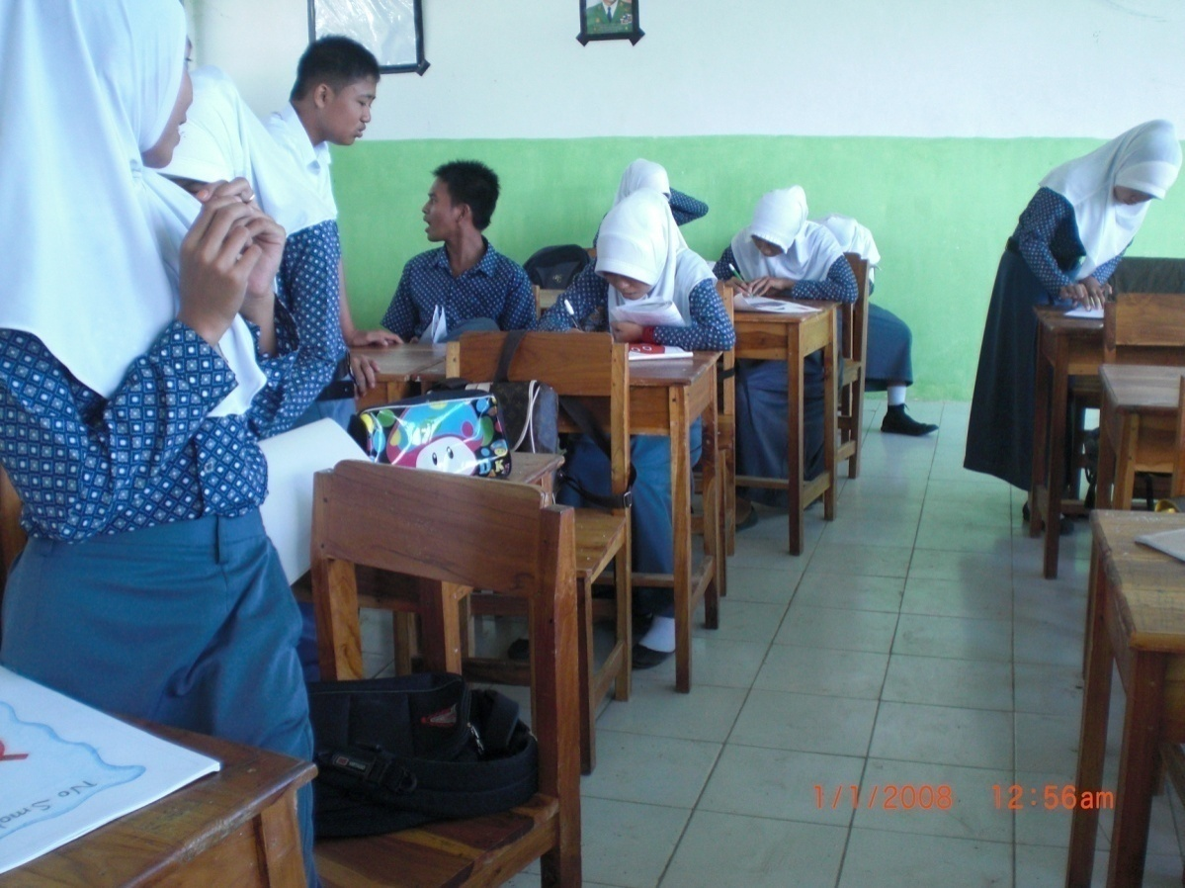

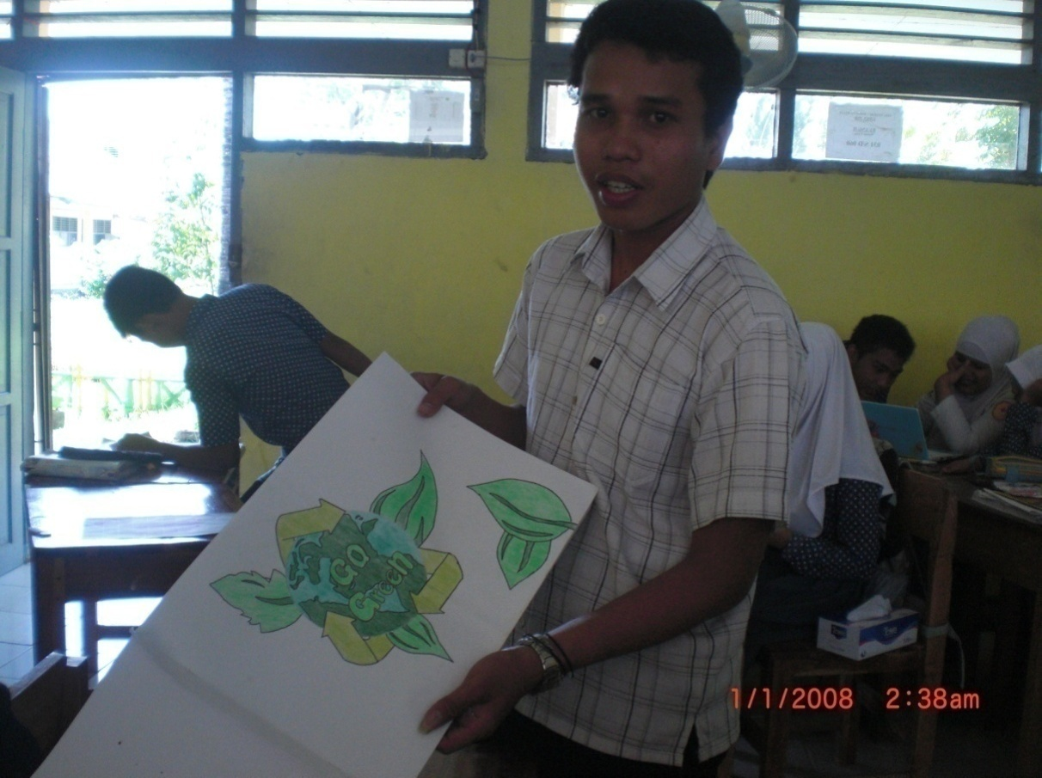

Gambar proses kerja mendesain poster siswa kelas XI IPA₁ dan IPA₂ SMA
Neg.1 Sopppeng. Riaja Kabupaten Barru.

RIWAYAT HIDUP
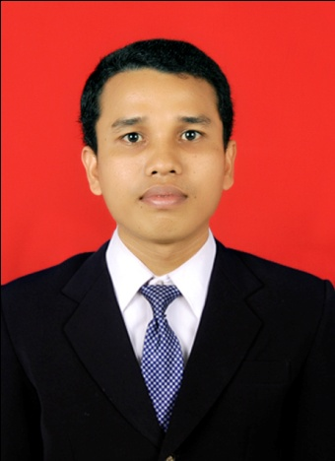
AMIRUDDIN, Lahir di kiru-kiru Kab. Barru Sulawesi Selatan, pada tanggal 06 November 1989. Anak ke empat dari Lima bersaudara, pasangan Muchtar dan Sitti Rahman. Mulai memasuki jenjang pendidikan di SD Negeri kiru-kiru kec. Soppeng Riaja Kab. Barru dan tamat pada tahun 2002. Penulis melanjutkan tamat pada tahun 2005. Pada tahun 2005 penulis melanjutkan pendidikan di SMA Negeri 1 Sop. Riaja Kab. Barru Sulawesi Selatan dan tamat pada tahun 2008. Pada tahun yang sama penulis tercatat sebagai mahasiswa Jurusan Pendidikan Seni Rupa, Fakultas Seni dan Desain, Universitas Negeri Makassar. Selama menjadi mahasiswa penulis aktif menimba ilmu dan mengapdi pada lembaga kemahasiswaan internal dan esternal kampus UNM. Lembaga kemahasiswaan ini adalah anggota bidang II Himpunan Mahasiswa Seni Rupa (HIMASERA) Fakultas Seni dan Desain Universitas Negeri Makassar periode 2010-2011, Pengurus lembaga daerah, Gabungan Pemuda Pelajar Mahasiswa Barru (GAPPEMBAR) Komisariat Universitas Negeri Makassar Priode 2010 sampai sekarang. Pameran besar-besaran bukti penyelesaian Program Study pada jurusan Pendidikan Seni Rupa Fakultas Seni dan Desain Universitas Negeri Makassar.

Lembar Observasi
“ Pembelajaran desain poster bagi siswa kelas IX IPA SMA Negeri 1 Soppeng Riaja Kabupaten Barru ’’

Kelompok :
Tema Poster :
No. | Aspek estetik poster | Kriteria penilaian secara berkelompok
 |  | Cukup baik | Kurang baik
1. | Keseimbangan
2. | Kontras
3. | Proporsi
4. | Irama
5. | Kesatuan

